
Instituto Politécnico de Tomar
Escola Superior de Tecnologia de Tomar

Luís Emanuel Ferreira Caetano

Besat – Engenharia e Serviços de Assistência Técnica

Relatório de Estágio

Orientado por:

Doutor Pedro Daniel Frazão Correia, Instituto Politécnico de Tomar

Projeto apresentado ao Instituto Politécnico de Tomar para cumprimento dos requisitos necessários à obtenção do grau de Mestre em Engenharia Eletrotécnica

Dedicatória

Dedico este relatório à minha família, amigos e colegas, pela luta empenhada para a concretização dos meus sonhos.

Resumo

Este relatório descreve o trabalho realizado na empresa Besat, no âmbito da realização da unidade curricular de estágio do Mestrado em Engenharia Eletrotécnica.
O estágio centrou-se na minha formação como técnico especializado na instalação, manutenção e reparação de máquinas de controlo numérico computorizado (CNC) nas áreas dos moldes, ferramentas, cunhos, cortantes e metalomecânica em geral.
Adquiri conhecimentos nas áreas de eletrónica, mecânica, hidráulica, pneumática e eletricidade. O trabalho realizado envolveu a reparação de fontes, reguladores e comandos numéricos; redes de transmissão de dados e comunicação; manutenção preventiva e corretiva; ajustes geométricos, compensações e retrofitting.
Com as capacidades adquiridas ao longo do meu percurso académico criei ainda ferramentas de diagnóstico para as reparações eletrónicas de fontes e reguladores da marca Heidenhain.

Palavras-chave: máquinas CNC, equipamentos eletrónicos; eletrónica industrial

Abstract

This report describes the work carried out under the internship curricular unit of the master’s degree in electrical engineering at the company Besat.
The internship focused on my training as a specialized technician in installing, maintaining and repairing computerized numeric control machines.in the fields of molds, tools, dies, cutting and metal mechanics in general.
I acquired knowledge in the electronics, mechanics, hydraulics, pneumatics and electrical fields. The work done involved the repairing of power supplies, regulators and numeric commands, data transmission and communication networks, preventive and corrective maintenance, geometric adjustments, compensations and retrofitting.
With the skills acquired during my academic journey I also created diagnostic tools for Heidenhain branded power supplies and regulators for use in electronic repairs.

Keywords: CNC machines, electronic equipment; industrial electronics

Agradecimentos

É com muita satisfação que expresso aqui o meu sentido obrigado a todos aqueles que de uma forma ou outra me ajudaram no decorrer do estágio.
Antes de mais, um grande obrigado ao meu responsável de estágio, o Engenheiro Bruno Freire, por todo o apoio, motivação e disponibilidade demonstrada.
Gostaria ainda de agradecer ao engenheiro Tiago Freire as inúmeras horas gastas a tirar dúvidas.
Ao meu orientador, Professor Pedro Correia pelo auxílio e disponibilidade que prestou.
Ao David Ferreira pelo persistente incentivo moral e ajuda em programação.
Aos meus amigos e colegas de curso por estarem sempre comigo apesar da distância.
E à minha família claro, pelo apoio incondicional e paciência formidável.

Índice
Dedicatória III
Resumo V
Abstract VII
Agradecimentos IX
Índice de Figuras XIII
Lista de Abreviaturas e Siglas XV
1. Entidade Acolhedora 1
1.1. Apresentação da empresa 1
1.2. Localização da Empresa 2
1.3. Oferta da Empresa 3
1.4. Gestão e Organização da Empresa 4
2. Máquinas CNC 5
2.1.1. Tipos de máquinas 6
2.1.2. Centro de maquinação 6
3. Trabalho desenvolvido 9
3.1. Reparações internas e externas 10
3.1.1. Eletrónica de potência 10
3.2. Desenvolvimento 12
3.2.1. Eletrónica 12
3.2.2. Elétrica 24
3.2.3. Retrofiting 28
3.3. Parte administrativa 33
4. Conclusão 35
5. Bibliografia 37

Índice de Figuras

Figura 1 – Logotipo da Besat 1
Figura 2 – Logotipo da CMI Durango e EDEL Werkzeugmaschinen 1
Figura 3 – Mapa de alguns clientes na zona de Leiria 2
Figura 4 – Mapa da localização da empresa 3
Figura 5 – Evolução das máquinas CNC 5
Figura 6 – Centro de maquinação CNC 7
Figura 7 – Logotipos da Siemens e Heidenhain 10
Figura 8 – Placa de potência de um regulador queimada devido ao curto-circuito ocorrido no módulo de IGBTs 11
Figura 9 – Condensador de tântalo que explodiu devido a um curto-circuito nas alimentações. 11
Figura 10 – Modulação de uma onda sinusoidal 13
Figura 11 – Três ondas quadradas geradas pelo microcontrolador desfasadas entre si a 120º 14
Figura 12 – Esquema do microcontrolador com as suas saídas de PWM ligadas a portas AND 15
Figura 13 – Ondas quadradas moduladas de maneira a simular as ondas sinusoidais pretendidas 15
Figura 14 – Função de atualização dos sinais de PWM 16
Figura 15 – Esquema do microcontrolador com as várias entradas e saídas pretendidas 17
Figura 16 – Esquema do LCD e LEDs 18
Figura 17 – Esquema do circuito de switchs que provocam a interrupção no microcontrolador. 18
Figura 18 – PCB com o circuito de alimentações e microcontrolador já montado 19
Figura 19 – Disposição dos vários componentes da PCB 20
Figura 20 – Caixa final com todas as ligações entre o LCD, switchs e LEDs 21
Figura 21 – Primeiro teste à ferramenta de diagnósticos 22
Figura 22 – Disposição dos vários componentes no painel frontal da caixa 22
Figura 23 – Ferramenta de diagnóstico ligada a um regulador 23
Figura 24 – Interior do armário elétrico com os vários componentes instalados 25
Figura 25 – Interior da porta do armário elétrico que contém todas as ligações entre LCDs, potenciómetros, seletores e válvulas de ajuste de pressão de ar 26
Figura 26 – Parte frontal do painel elétrico 27
Figura 27 – Retificadora em processo de retrofitting 28
Figura 28 – Aspeto inicial do armário elétrico da retificadora 29
Figura 29 – Armário elétrico quase concluído depois de uma intervenção de retrofitting 30
Figura 30 – Interior do painel de controlo onde ainda se pode ver o antigo PLC 31
Figura 31 – Interior do painel frontal depois da intervenção de retrofitting 32
Figura 32 – Antes e depois do painel frontal 33

Lista de Abreviaturas e Siglas

ADC – Analog-Digital Converter (Conversor analógico digital)
CNC – Computer Numerical Control
IC – Integrated Circuit (Circuito integrado)
ISO – International Organization for Standardization
LCD – Liquid Cristal Display
LED – Light-emitting diode (díodo emissor de luz)
PCB – Printed circuit board (placa de circuito impresso)

Entidade Acolhedora

Apresentação da empresa


Figura 1 – Logotipo da Besat

A Besat Unipessoal Lda. iniciou a sua atividade em 2011 e é uma empresa dedicada à prestação de serviços de assistência técnica, instalação e manutenção de máquinas de controlo numérico computorizado nas áreas dos moldes, ferramentas, cunhos e cortantes e metalomecânica em geral.
Numa segunda fase, a Besat alargou a sua atividade para a representação e comercialização de marcas conceituadas de máquinas CNC nomeadamente a EDEL Werkzeugmaschinen e a CMI Durango.


Figura 2 – Logotipo da CMI Durango e EDEL Werkzeugmaschinen

Localização da Empresa

A Besat situa-se no centro de uma região fortemente industrializada como é a região de Leiria, onde está implantado o maior cluster de empresas relacionadas com o fabrico de moldes e afins em Portugal.

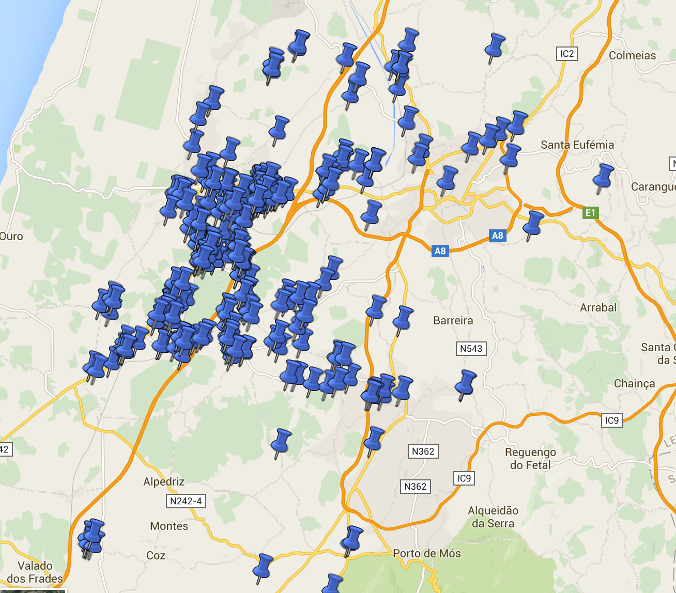
Figura 3 – Mapa de alguns clientes na zona de Leiria

A sua sede está localizada na Rua dos Heróis do Ultramar nº7, Leiria-Gare, no distrito de Leiria.

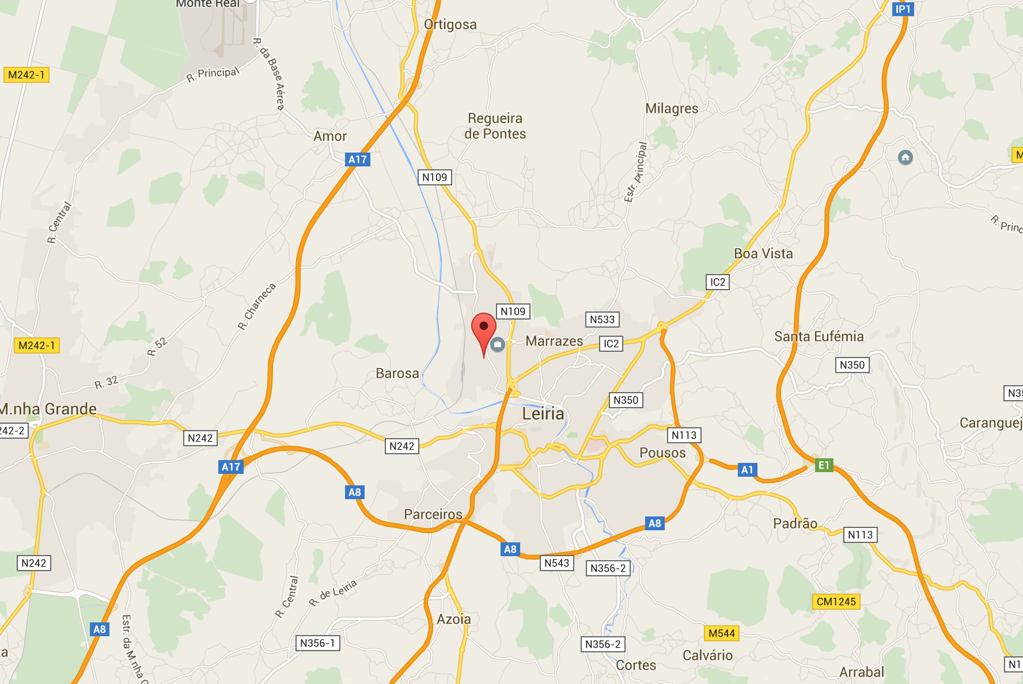
Figura 4 – Mapa da localização da empresa

Oferta da Empresa

A Besat está equipada com um laboratório de eletrónica altamente especializado, dispondo de avançados sistemas e meios técnicos de diagnóstico e reparações eletrónicas, mecânicas e elétricas capazes de garantir uma deteção rápida de qualquer avaria. Conta ainda com bancadas de testes para reguladores, fontes e comandos numéricos concebidas especialmente para a marca Siemens e Heidenhain de forma a garantir uma elevada eficácia na sua reparação.
Na sua equipa conta com técnicos profissionais especializados em constante formação de modo a prestar um serviço integrado e profissional.
Dispõe ainda de viaturas próprias para deslocações ao cliente de forma a prestar um serviço mais rápido e personalizado a qualquer emergência no mais curto espaço de tempo.
Esta empresa presta ainda serviços de compra e venda de equipamentos CNC e peças industriais bem como a instalação de equipamentos novos e usados.

Gestão e Organização da Empresa

De um modo geral a empresa encontra-se estruturada como a maioria das pequenas empresas prestadora de serviços. O seu pessoal é dividido em 3 tipos de função distintos:
- Funções Técnicas;
- Funções Administrativas;
- Funções Comerciais.

O trabalho feito pelo pessoal em funções técnicas pode ser divido em duas grandes categorias distintas: as reparações internas e as reparações externas.
Nas reparações internas são reparados todos os componentes eletrónicos, elétricos e mecânicos que chegam à empresa, seja a entrega feita pelo cliente ou pelos técnicos quando numa reparação externa é necessário uma intervenção que não possa ser efetuada nas instalações do cliente.
Nas reparações externas, os técnicos são chamados às instalações do cliente, tendo em vista a resolução de problemas da forma mais célere possível.
O pessoal afeto a funções administrativas gere, acima de tudo, a componente financeira e de contabilidade, sendo responsável pela saúde financeira e contabilística da empresa. As suas principais funções incluem a gestão de contas correntes de clientes e fornecedores, gestão de encomendas e tarefas relacionadas.
As funções comerciais incidem na direção e coordenação das atividades relacionadas com a comercialização e venda dos produtos e serviços da empresa. Para isso, o pessoal afeto a estas funções analisa a concorrência, faz pesquisas de mercado e dá a conhecer a empresa, produtos e serviços a possíveis clientes.

Máquinas CNC

CNC significa Computer Numerical Control, em português controlo numérico computorizado. Uma máquina CNC é composta por um controlador numérico que permite o controlo de máquinas, permitindo o controlo simultâneo de vários eixos, através de uma lista de movimentos escritos num código específico (G-code). O sistema de linguagem ISO, também conhecido como G-code, é a forma que se utiliza para escrever os programas de maquinação CNC, ou seja, é por meio desta linguagem que as máquinas CNC entendem os comandos e as coordenadas para executar a maquinação de peças. Foi desenvolvido no início da década de 1960 pela EIA (Electronic Industries Alliance), e uma revisão final foi aprovada em Fevereiro de 1980 como RS-274D [1].

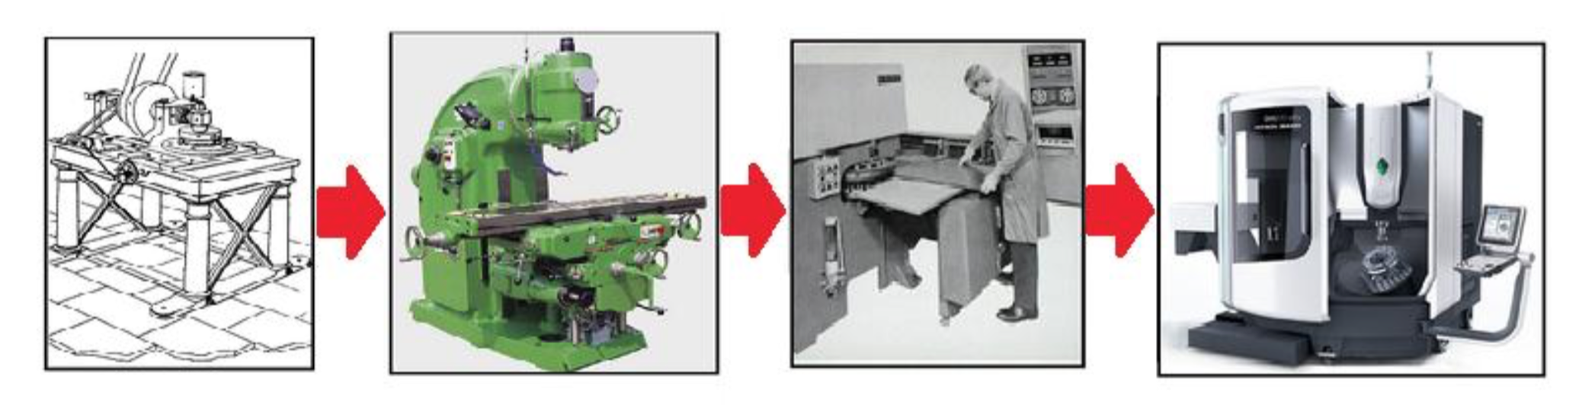
Figura 5 – Evolução das máquinas CNC

Na década de 1940 foi desenvolvido o NC (controlo numérico) que evoluiu posteriormente para CNC [2]. A utilização de máquinas CNC permite a produção de peças complexas com grande precisão, especialmente quando associado a programas de CAD/CAM. A introdução do CNC na indústria mudou radicalmente os processos industriais: curvas são facilmente cortadas, complexas estruturas com 3 dimensões tornam-se relativamente fáceis de produzir e o número de passos no processo com intervenção de operadores humanos é drasticamente reduzido. Estas máquinas reduziram por isso o número de erros humanos (o que aumenta a qualidade dos produtos e diminui o desperdício), tornou as linhas de montagem mais rápidas e mais flexíveis. Acompanhando o desenvolvimento tecnológico da informática e a tendência por uma interatividade cada vez maior com o utilizador, o código e linguagem de máquina também evoluíram.
Para além da unidade de comando (onde está armazenado todo o software usado e onde são processados todos os cálculos do sistema), uma máquina CNC é composta também por uma estrutura, cadeia cinemática e os acionamentos (servomecanismos) responsáveis pelos movimentos dos eixos.

Tipos de máquinas

O campo de aplicação das máquinas-ferramentas com comando numérico é bastante vasto, abrangendo todas as máquinas tradicionais que necessitem de intervenção humana. As máquinas CNC mais utilizadas na indústria de transformação são as seguintes:
- Tornos;
- Fresadoras;
- Engenhos de furar;
- Mandriladores;
- Eletroerosão;
- Centros de maquinação;
- Retificadoras;
- Guilhotinas e quinadeiras.

Para o propósito de tornar o relatório mais focado e conciso, vou falar só dos centros de maquinação, uma vez que são máquinas mais complexas e que englobam todas as tecnologias que abordei ao longo do estágio.

Centro de maquinação

Um centro de maquinação é uma máquina capaz de realizar diversas operações mecânicas dentro de um aparato CNC, com a mínima intervenção humana [3]. As operações mais comuns são aquelas que usam ferramentas de corte giratório como brocas e fresas. Os centros de maquinação modernos contam com as seguintes características:
- A versatilidade e flexibilidade que, devido ao alto grau de automatização, são capazes de executar diferentes operações mecânicas numa só peça;
- Proporcionam um ótimo acabamento superficial (em comparação com as tradicionais – com os devidos parâmetros ajustados corretamente);
- Máquinas completamente reconfiguráveis, já que podem mudar rapidamente de configuração, mesmo que se esteja já no meio do processo de execução da tarefa;
- Alta velocidade de produção, pois realizam uma série de operações concomitantes e automaticamente.

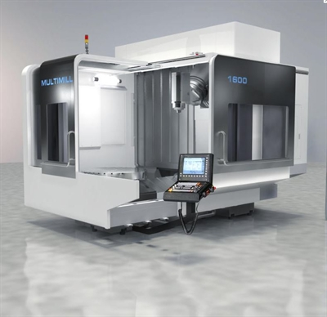
Figura 6 – Centro de maquinação CNC

Algumas das virtudes que demonstram a flexibilidade e a possibilidade de reconfiguração da programação podem ser observadas pelas trocas automáticas de ferramentas, a utilização de transporte de paletes e de posicionamento automático da peça de trabalho. Existe uma grande variedade de centros de maquinação, sendo os mesmos caracterizados pelo seu tamanho, tipo, funcionalidades e graus de liberdade (4, 5 ou mais eixos).

Trabalho desenvolvido

O início do estágio começou com uma viagem por alguns clientes da Besat tendo mesmo assistido o meu colega de trabalho numa reparação de uma máquina CNC. Este foi o meu primeiro contacto com o mundo das máquinas CNC e criou uma vontade enorme de desenvolver uma carreira profissional nesta área.
Como estagiário foi-me inicialmente atribuída uma posição dentro da empresa com poucas responsabilidades passando as primeiras semanas a fazer trabalho de secretária e de aprendizagem de conteúdos relativos à área.
Uma vez que uma grande parte do meu trabalho implica fazer reparações eletrónicas, foi-me pedido para fazer esquemas eletrónicos de várias placas utilizando métodos de engenharia inversa, ou seja, com a ajuda de um multímetro e se necessário um microscópio digital fazer numa folha o esquema de todas as ligações entre componentes passivos, integrados de lógica e microcontroladores do circuito. Este tipo de trabalho foi indispensável para a minha rápida progressão na análise de problemas relacionados com eletrónica melhorando, tanto a nível de compreensão como visual, a maneira como eu fazia esquemas elétricos.
Durante o estágio foi-me ainda pedido para criar ferramentas de diagnóstico para acelerar a reparação de reguladores e fontes da marca Heidenhain, utilizando para isso um microcontrolador PIC e alguma eletrónica auxiliar. Desenvolvi ainda alguns circuitos eletrónicos e elétricos de maneira a adaptar ou alterar funções em máquinas de clientes.
Posteriormente, e à medida que ia evoluindo, comecei também a fazer não só reparações de eletrónica mas também mecânicas e elétricas.

Reparações internas e externas

As reparações internas e externas realizadas durante o meu estágio incidiram sobre 4 áreas: eletrónica de potência, eletrónica de controlo, mecânica e elétrica.

Eletrónica de potência

Na sua maioria, as reparações que envolvam eletrónica de potência tem a ver com os reguladores e fontes das máquinas. Os mais comuns são os da marca Heidenhain e Siemens. No entanto muitas outras marcas são reparadas no nosso laboratório.


Figura 7 – Logotipos da Siemens e Heidenhain

Uma reparação deste tipo de aparelhos começa com a identificação visual do problema. São procurados indicadores óbvios como por exemplo um componente queimado ou um condensador eletrolítico inchado.

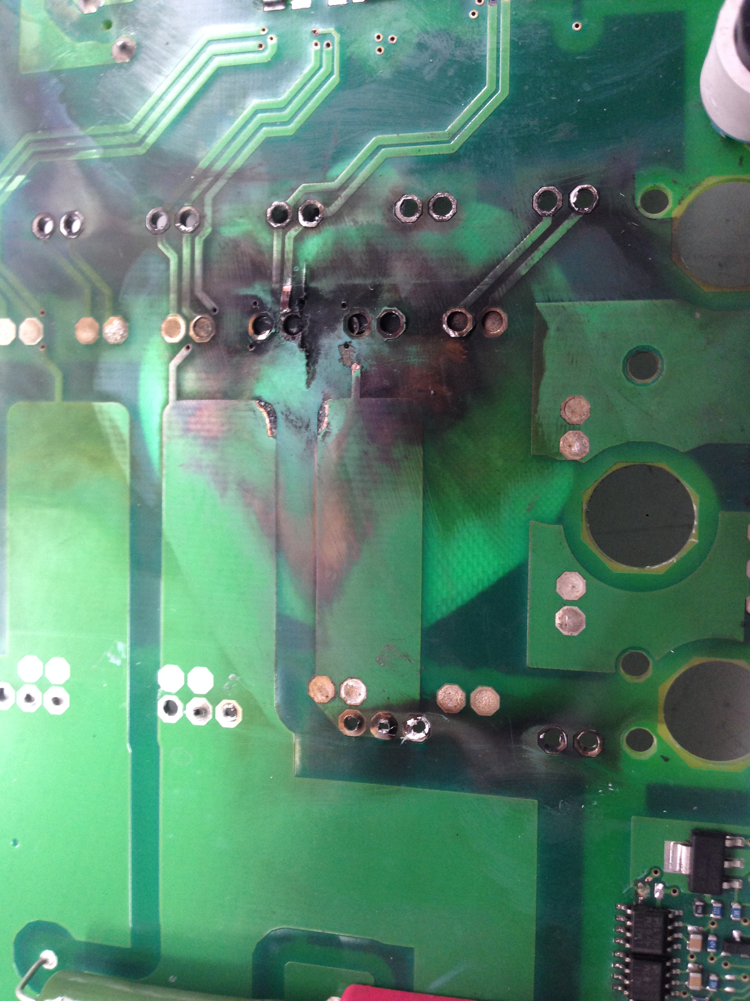
Figura 8 – Placa de potência de um regulador queimada devido ao curto-circuito ocorrido no módulo de IGBTs

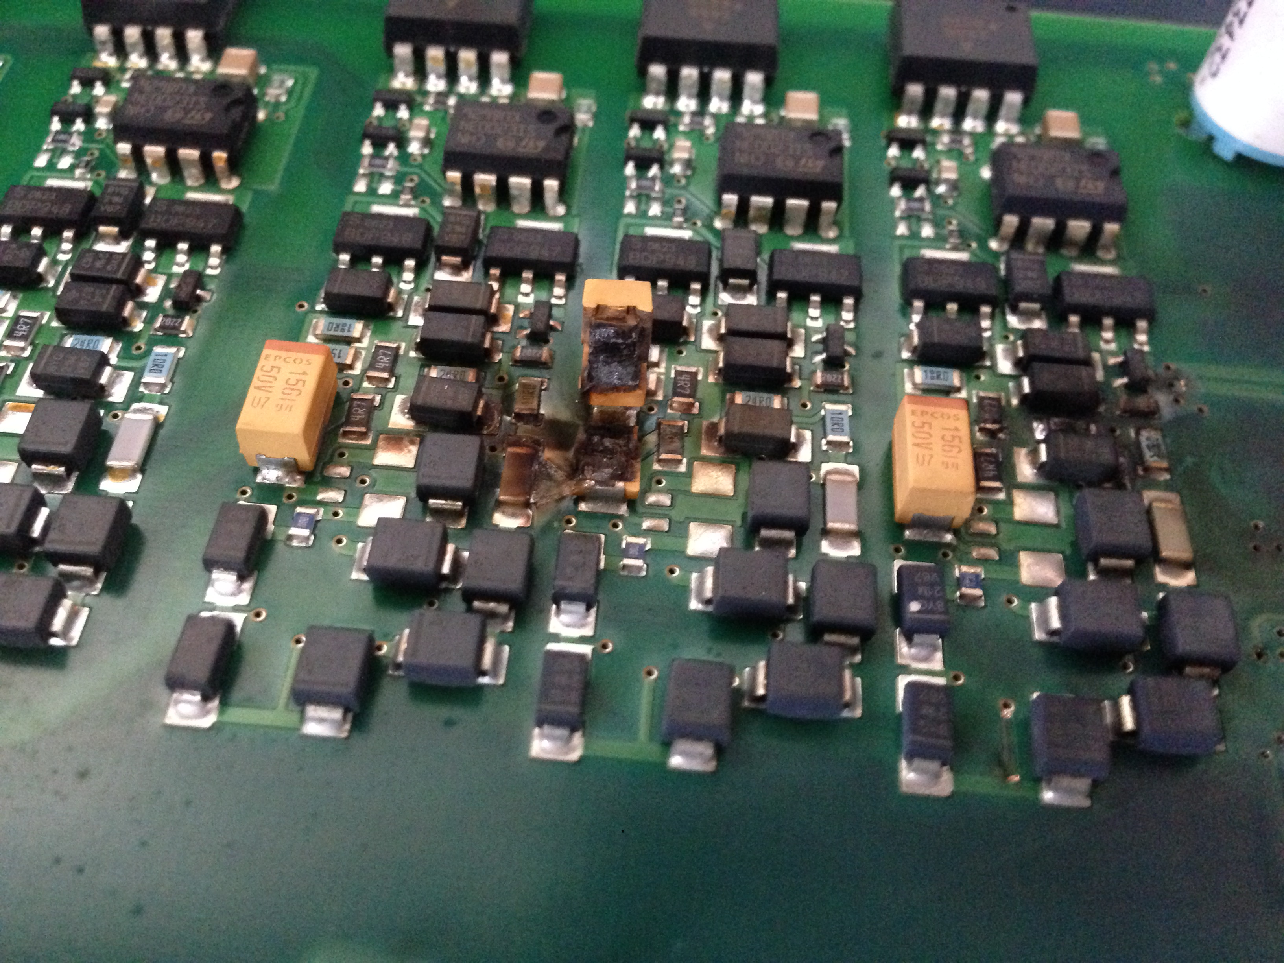
Figura 9 – Condensador de tântalo que explodiu devido a um curto-circuito nas alimentações.
Se à primeira vista não for identificado nada danificado parte-se para uma inspeção mais rigorosa através do uso de um multímetro, verificando se vários componentes como díodos, resistências, condensadores e fusíveis estão dentro de valores aceitáveis. Verifica-se ainda se as várias alimentações do circuito não estão em curto.

Desenvolvimento

Para além das reparações de equipamentos, desenvolvi diversos sistemas eletrónicos e elétricos, assim como o retrofitting de máquinas CNC, com alguns exemplos descritos nas secções seguintes.

Eletrónica

Foi-me pedido que criasse um aparelho que permitisse a fácil identificação de problemas no circuito de PWM dos reguladores da marca Heidenhain. Para tal seria necessário ligar um flat-cable ao regulador que injetasse sinais de PWM e todos os sinais de habilitação necessários para simular o seu funcionamento normal.
Para alimentar os motores dos eixos da máquina CNC, corrente alternada é aplicada nos três enrolamentos do estator através de três ondas sinusoidais de corrente, iguais em amplitude e frequência, mas com um desfasamento entre elas de 120 graus. Como resultado, a corrente nos enrolamentos do estator do motor geram um campo magnético rotativo, induzindo uma força eletromotriz no rotor, que por sua vez produz um campo magnético no próprio rotor que se tenta alinhar com o campo magnético do estator, causando a rotação do motor. Para tal o PWM teria de ter características específicas de maneira a criar a onda sinusoidal necessária para a simulação pretendida.
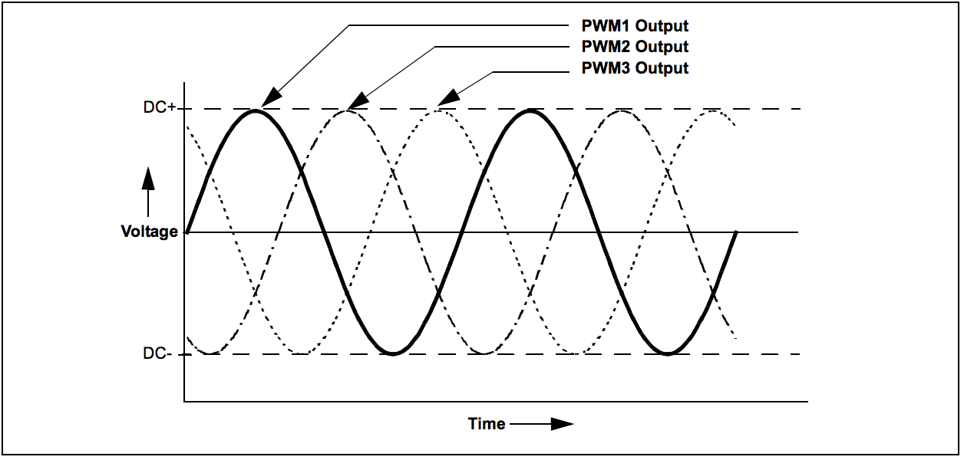
Figura 10 – Modulação de uma onda sinusoidal

A partir da análise dos reguladores, foi determinado que seria necessário criar uma onda quadrada com frequência de 33.3Hz com um fator de ciclo de 33.3% dentro de uma outra onda quadrada de 5KHz com um fator de ciclo de 50%.
Para o efeito foi utilizado um microcontrolador PIC 18F458 da Microchip para gerar três ondas quadradas através do comando temporizado de três portos digitais do microcontrolador RB0, RB1 e RB2, cada um deles tendo as características mencionadas anteriormente: frequência de 33.3Hz, fator de ciclo de 33.3% e um desfasamento entre elas de 120º.

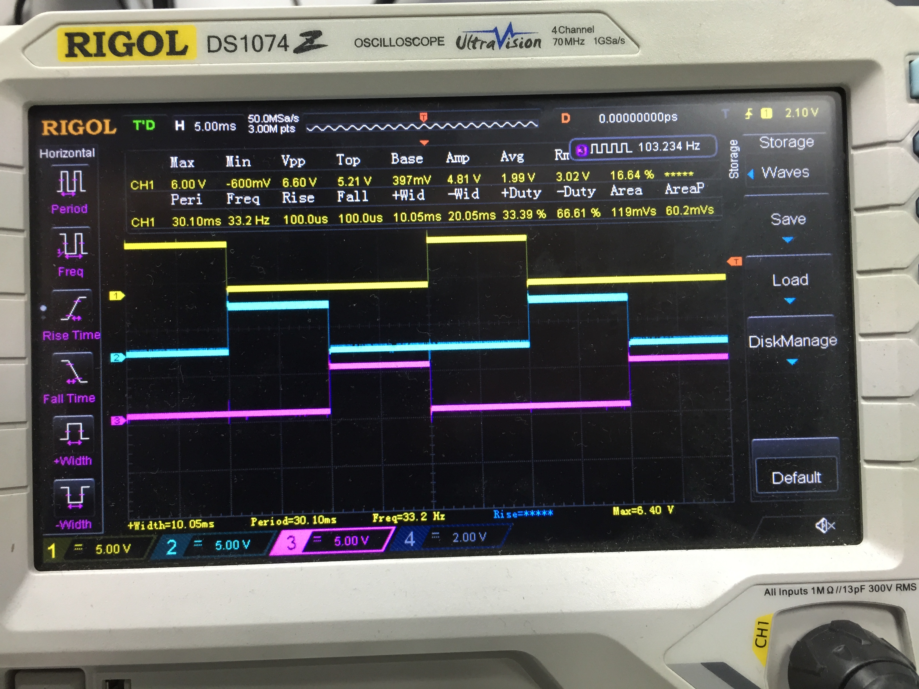
Figura 11 – Três ondas quadradas geradas pelo microcontrolador desfasadas entre si a 120º

Ao mesmo tempo é criada uma onda quadrada com uma frequência de 5kHz e 50% de fator de ciclo no porto RC2 usando o módulo PWM do PIC. De seguida o sinal é aplicado em 3 portas lógicas AND juntamente com as ondas geradas anteriormente, de maneira a ter finalmente as ondas que se pretende injetar no regulador.

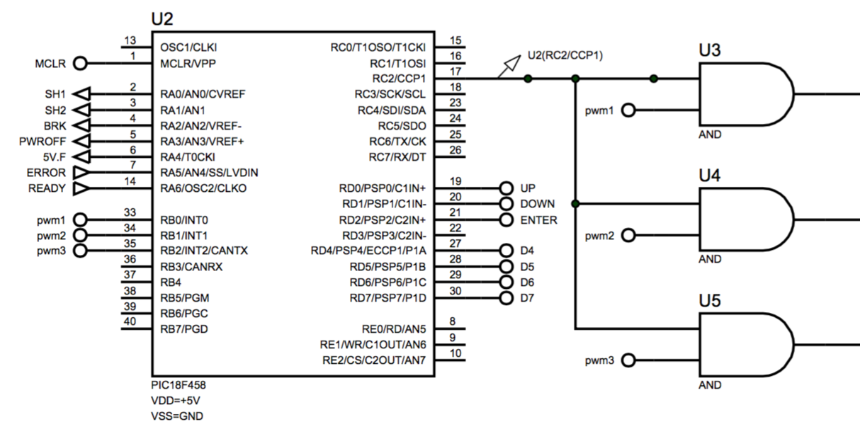
Figura 12 – Esquema do microcontrolador com as suas saídas de PWM ligadas a portas AND

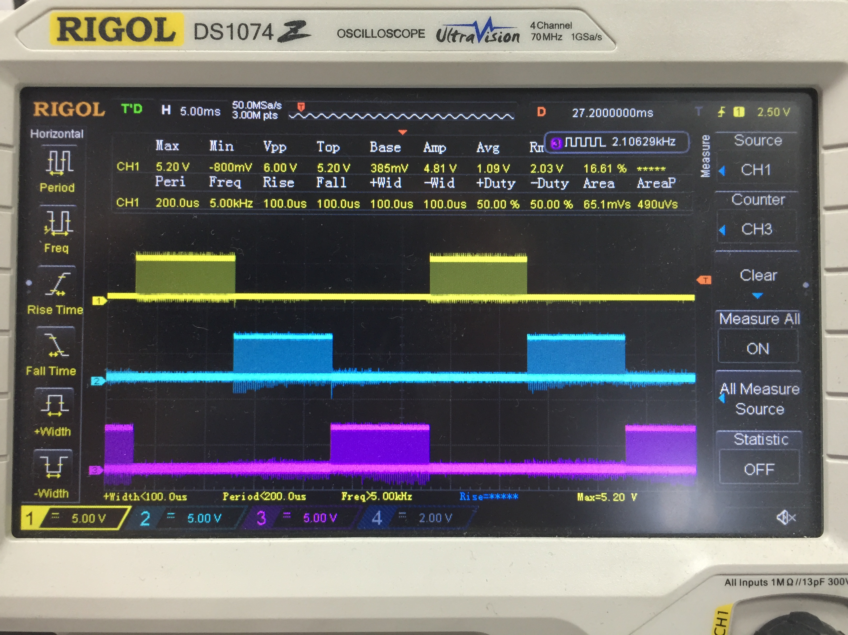
Figura 13 – Ondas quadradas moduladas de maneira a simular as ondas sinusoidais pretendidas

Para gerar as ondas de 33.3Hz, foi utilizada uma interrupção temporizada para alterar o valor dos portos digitais utilizando a função descrita na figura abaixo. A cada terço do período dos 33.3Hz, desativa-se o porto atual e ativa-se o seguinte, e reconfigura-se a onda do porto RC2 utilizando a função SetDCPWM1.

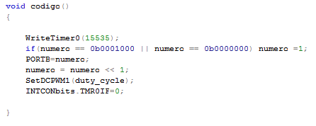
Figura 14 – Função de atualização dos sinais de PWM

Para além da geração dos sinais de PWM, era também necessário enviar para o regulador vários sinais de habilitação que simulariam um estado de OK no sistema e tensões de 5V, ±15V e +15V que alimentariam os vários circuitos do regulador. Estes sinais de habilitação foram criados a partir de saídas analógicas do microcontrolador que no caso do PIC18F458 seriam o AN0, AN1, AN2 e AN3.

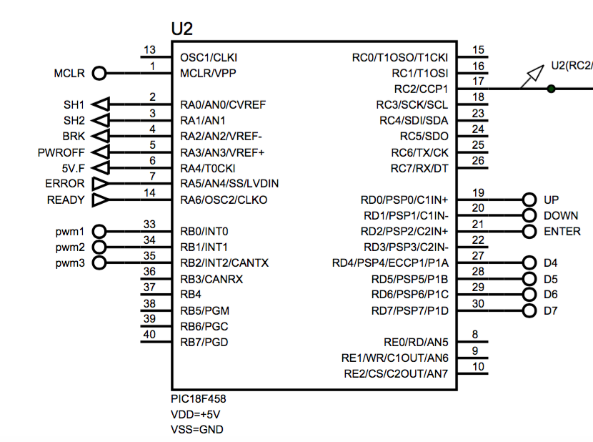
Figura 15 – Esquema do microcontrolador com as várias entradas e saídas pretendidas

As várias alimentações necessárias foram conseguidas a partir de reguladores de tensão comutados, todos eles alimentados por uma tensão externa de +15V.
Para tornar a ferramenta ainda mais funcional, adicionou-se um LCD de 16x2, botões para selecionar ou mudar funções e LEDs para indicar o estado das entradas e saídas que foram habilitadas.

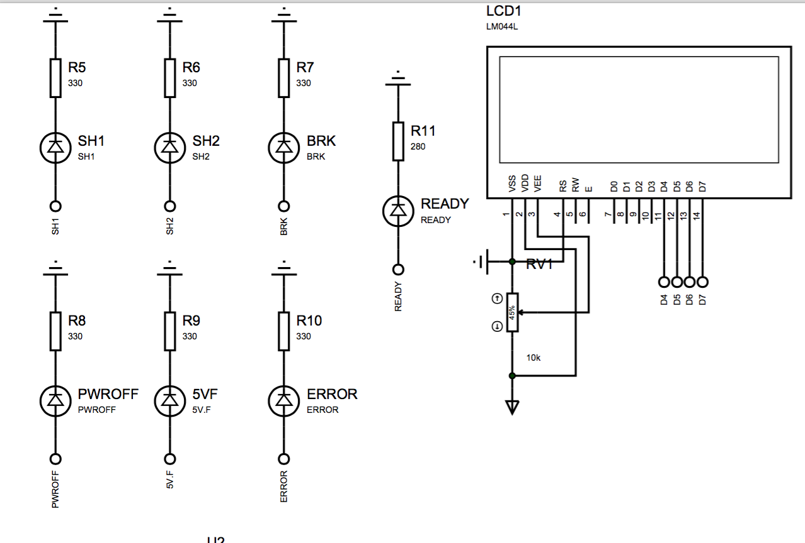
Figura 16 – Esquema do LCD e LEDs

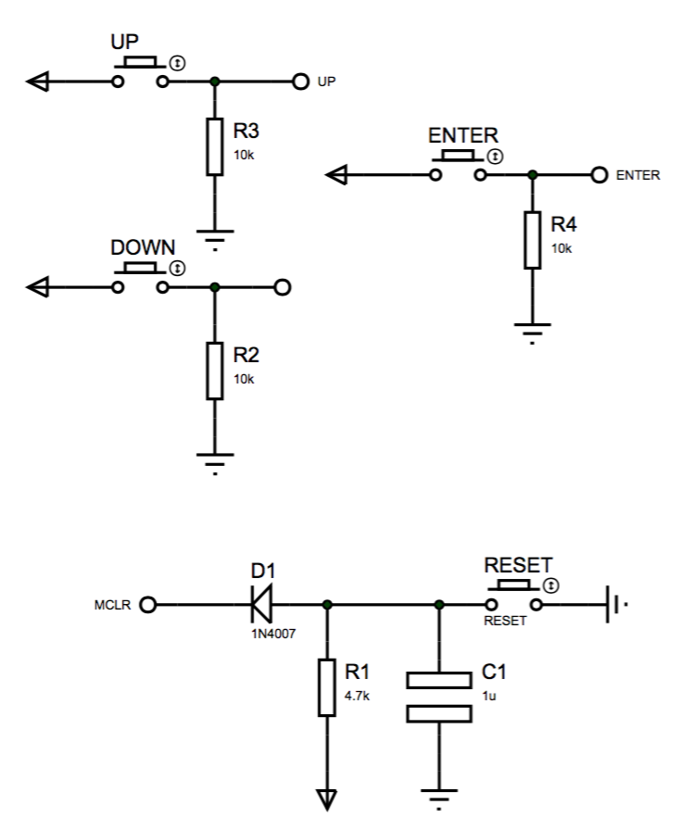
Figura 17 – Esquema do circuito de switchs que provocam a interrupção no microcontrolador.
Para implementar o sistema, utilizou-se PCB perfurada para acelerar o processo, otimizando ao máximo o espaço entre componentes de maneira a criar uma ferramenta pequena e robusta.

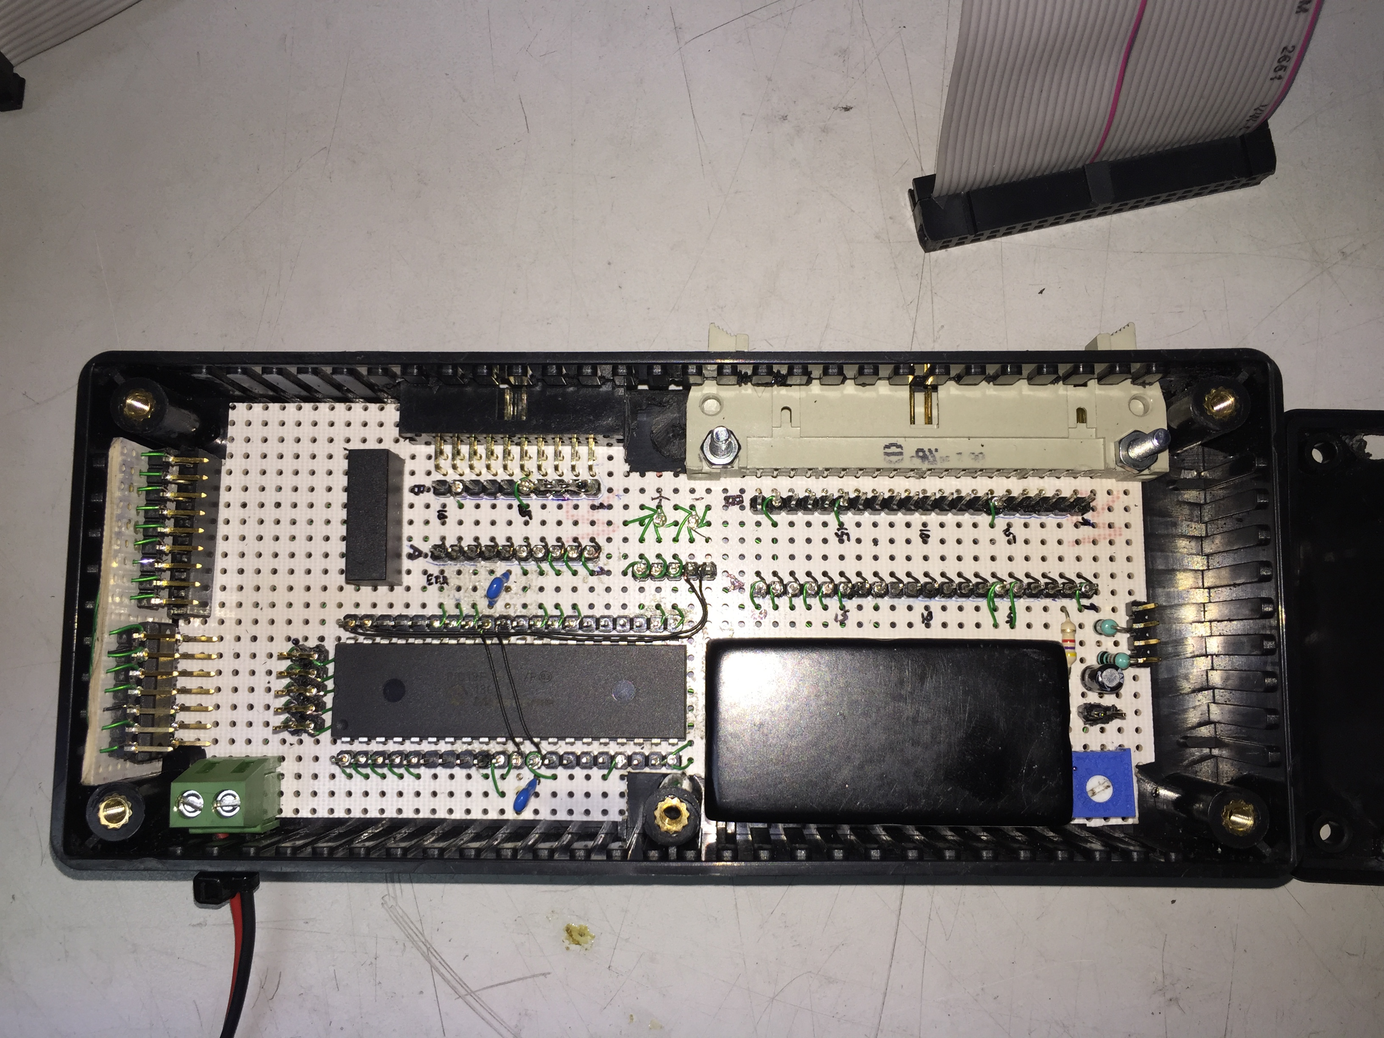
Figura 18 – PCB com o circuito de alimentações e microcontrolador já montado
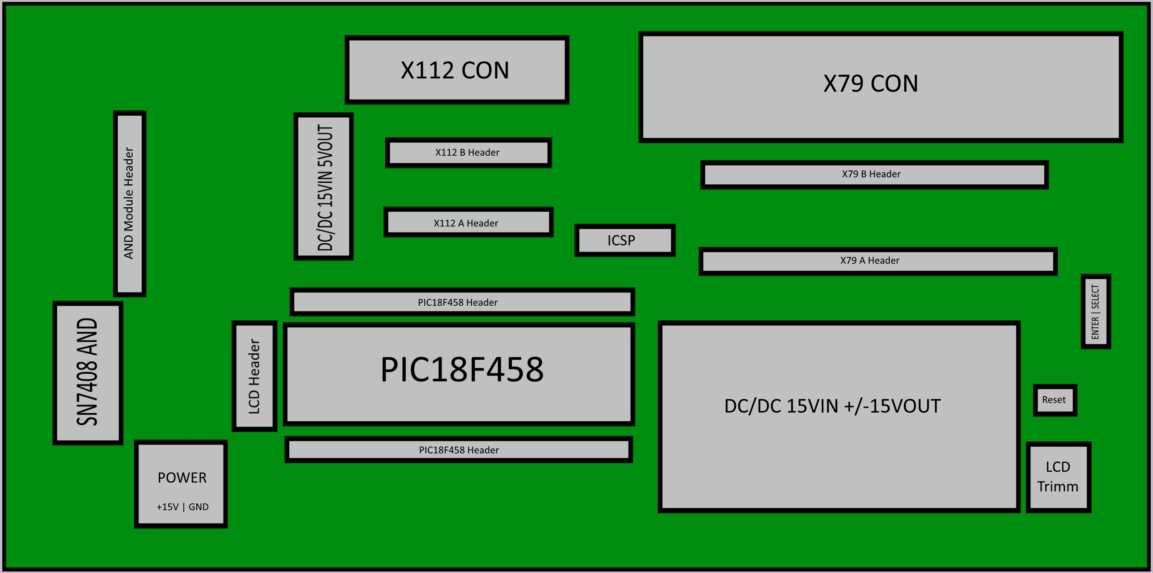
Figura 19 – Disposição dos vários componentes da PCB

Colocou-se ainda a placa desenvolvida numa caixa de forma a tornar a ferramenta mais portátil e visualmente apelativa.

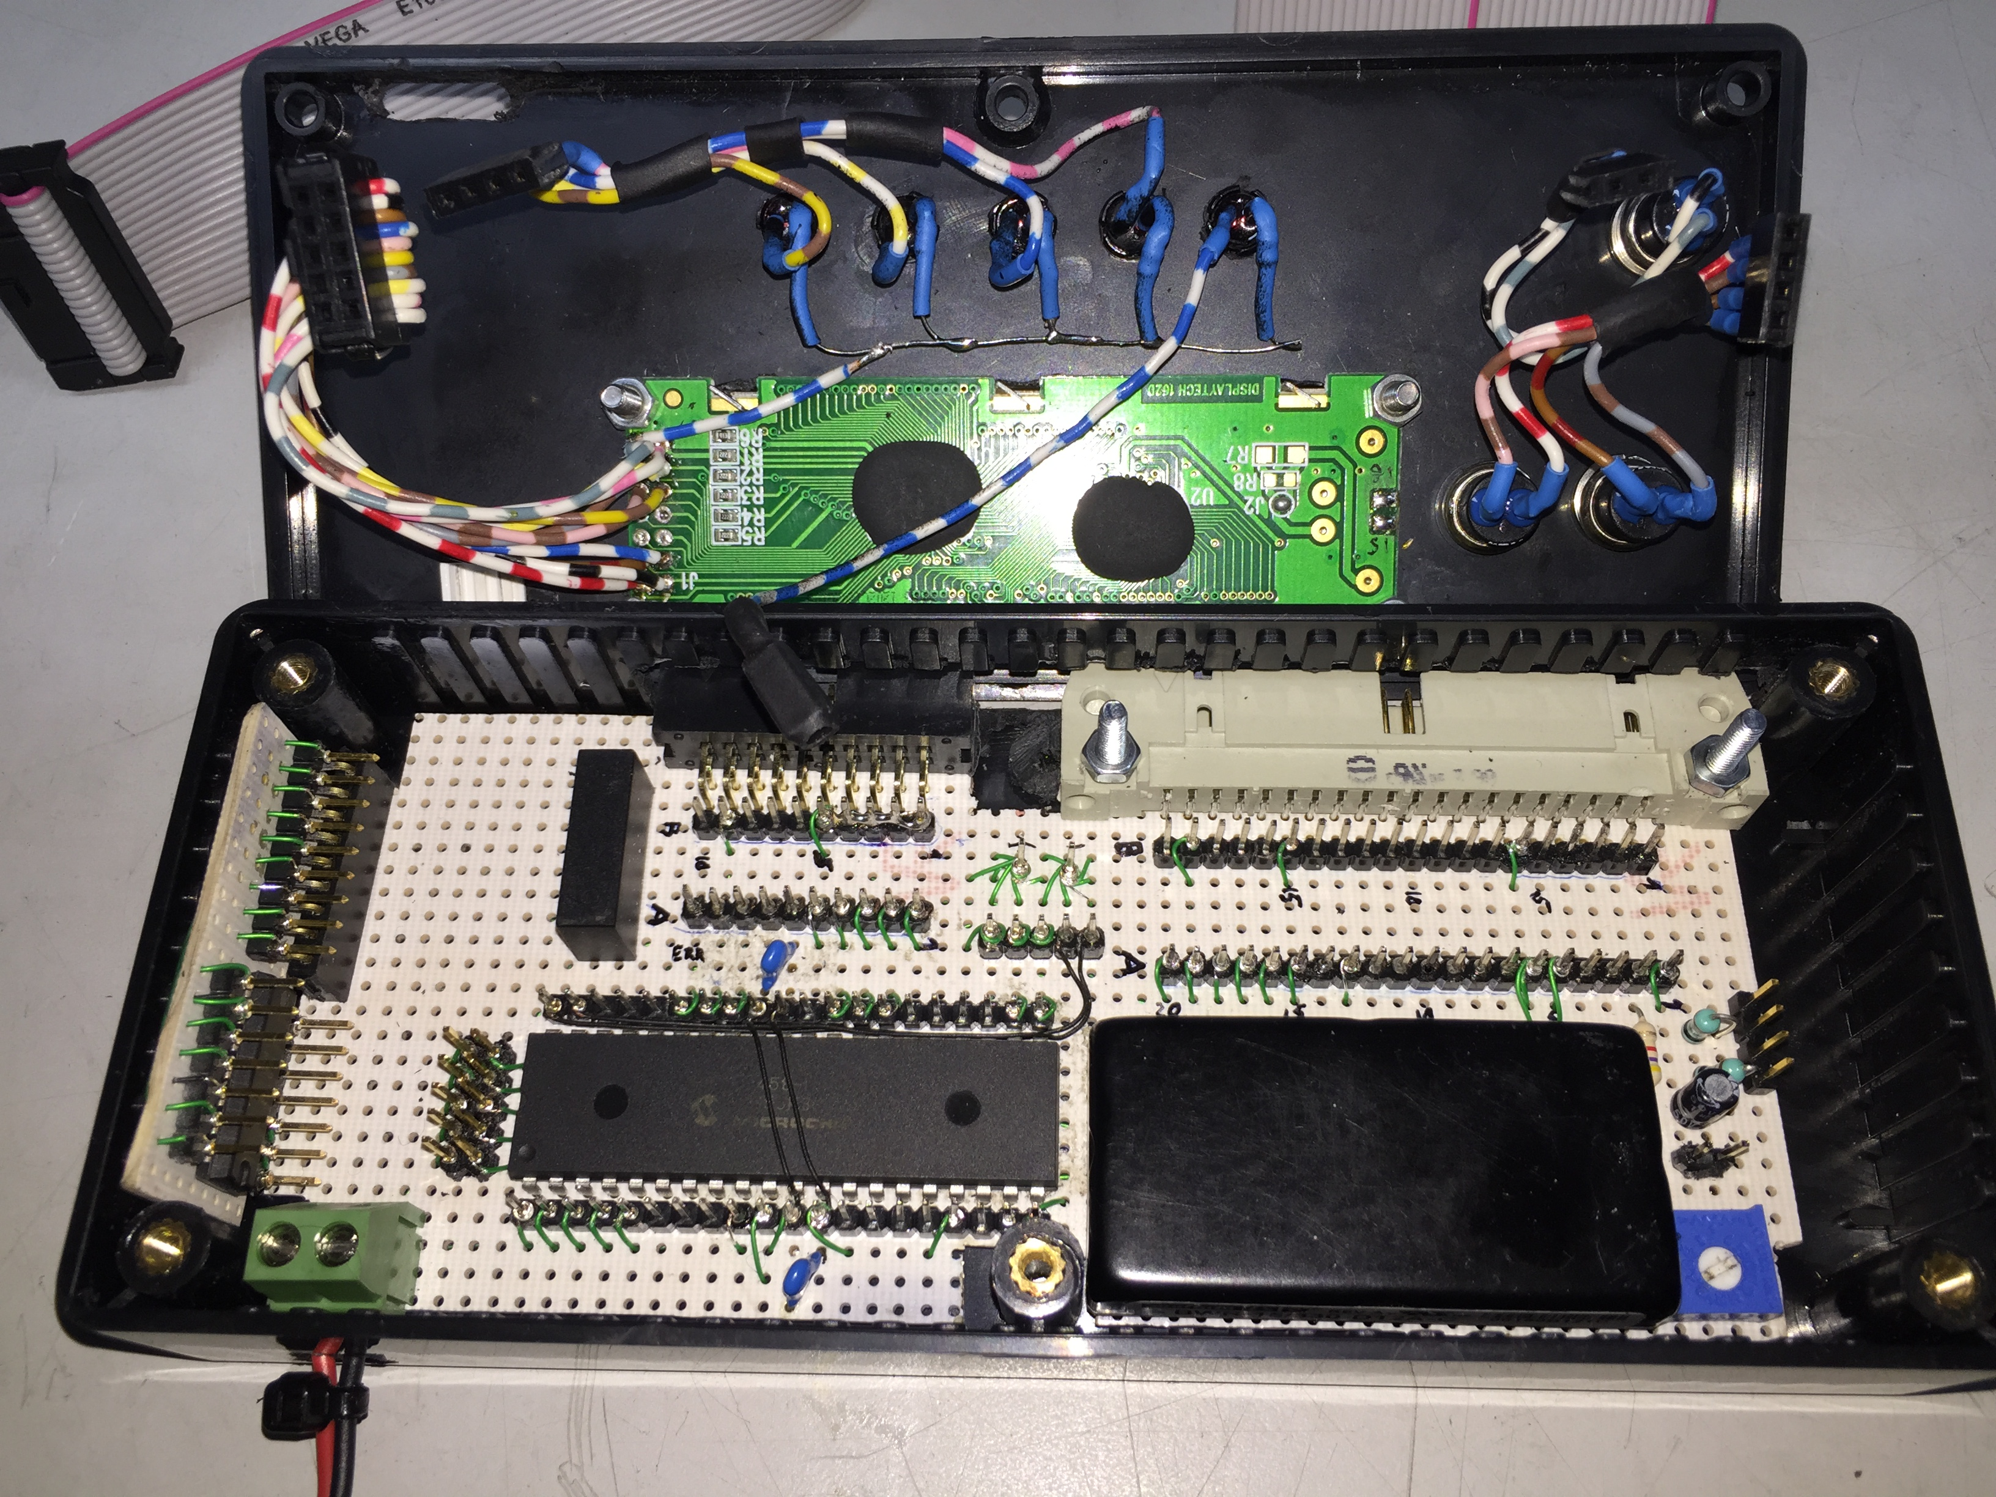
Figura 20 – Caixa final com todas as ligações entre o LCD, switchs e LEDs

Para tornar a programação do microcontrolador mais rápida adicionou-se ainda um header ICSP onde o programador encaixa facilmente.
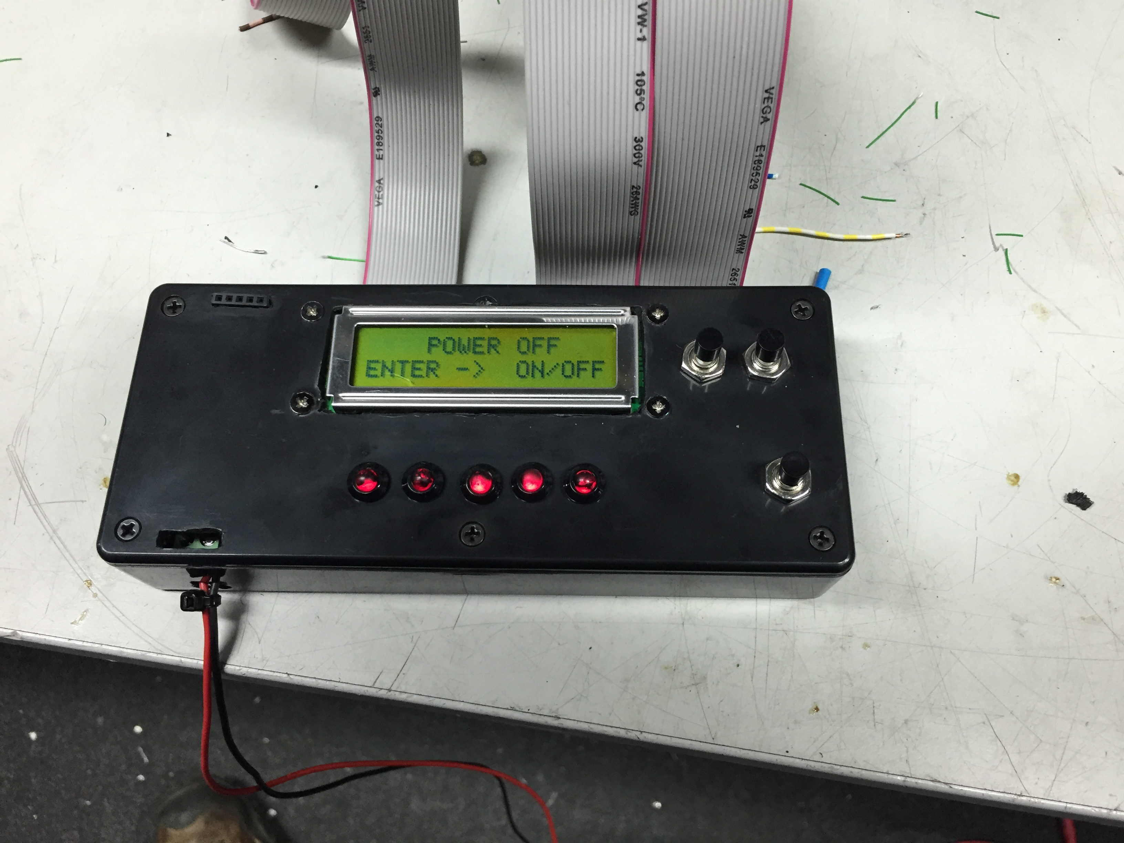
Figura 21 – Primeiro teste à ferramenta de diagnósticos

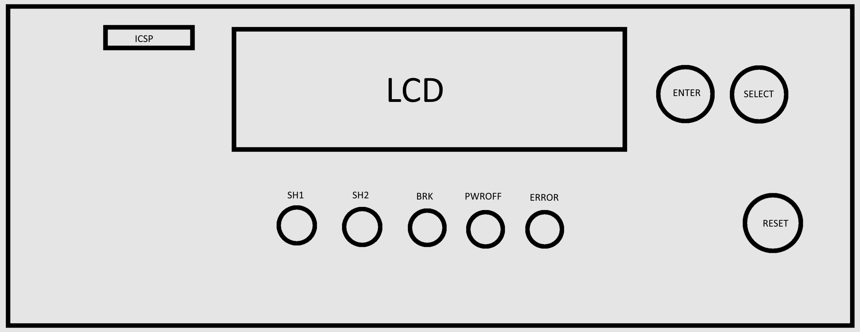
Figura 22 – Disposição dos vários componentes no painel frontal da caixa

O resultado final obtido foi bastante satisfatório tornando assim o diagnóstico de reguladores da marca Heidenhain imensamente mais rápido e prático uma vez que basta ligar a ferramenta ao mesmo e verificar se os sinais de PWM gerados chegam efetivamente à saída.

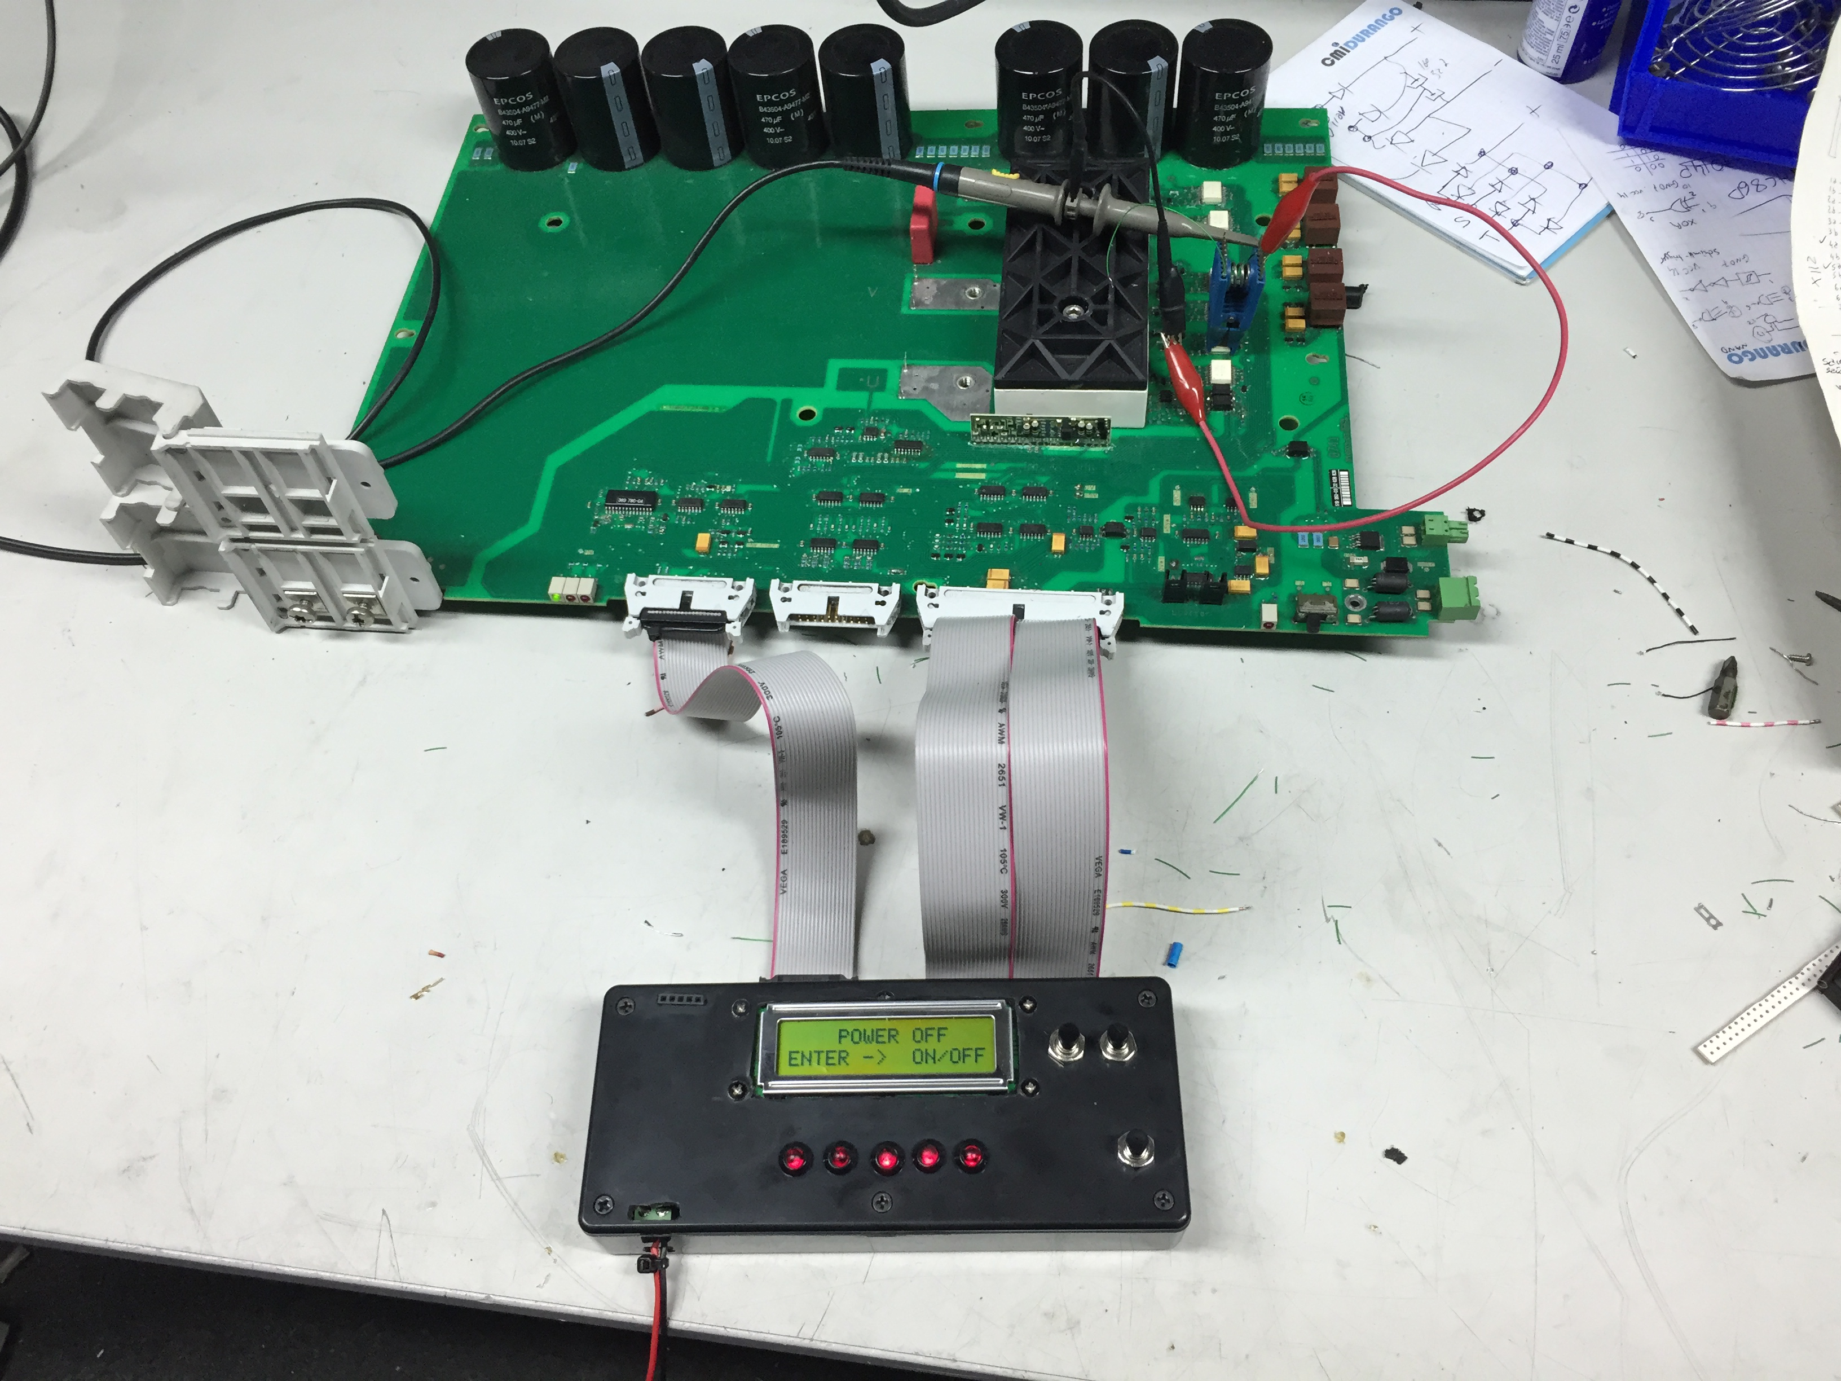
Figura 23 – Ferramenta de diagnóstico ligada a um regulador

Elétrica

A componente elétrica também foi abordada durante o decorrer do meu estágio sendo-me pedido para criar vários sistemas elétricos, entre eles um armário elétrico com características pedidas à medida para um cliente.
Neste caso seria necessário criar uma ferramenta de testes com várias tensões AC de saídas fixas, uma saída DC variável de 10V, uma saída com corrente variável de 4 a 20mA e leitura de pressão de ar que também seria ajustável a partir de reguladores de pressão no armário e teria ainda uma entrada DC que leria valores de 0 a 10V. Todos estes sinais seriam visualizados individualmente por LCDs.
A alimentação do armário é feita com 230VAC. Esta tensão passa por uma proteção diferencial de 30mA e depois por um disjuntor de 2A. Esta tensão de 230VAC é então utilizada para uma das saídas do armário, para alimentar um transformador que irá criar todas as outras alimentações necessárias no circuito e para alimentar uma fonte de 24VDC regulados da Weidmuller.

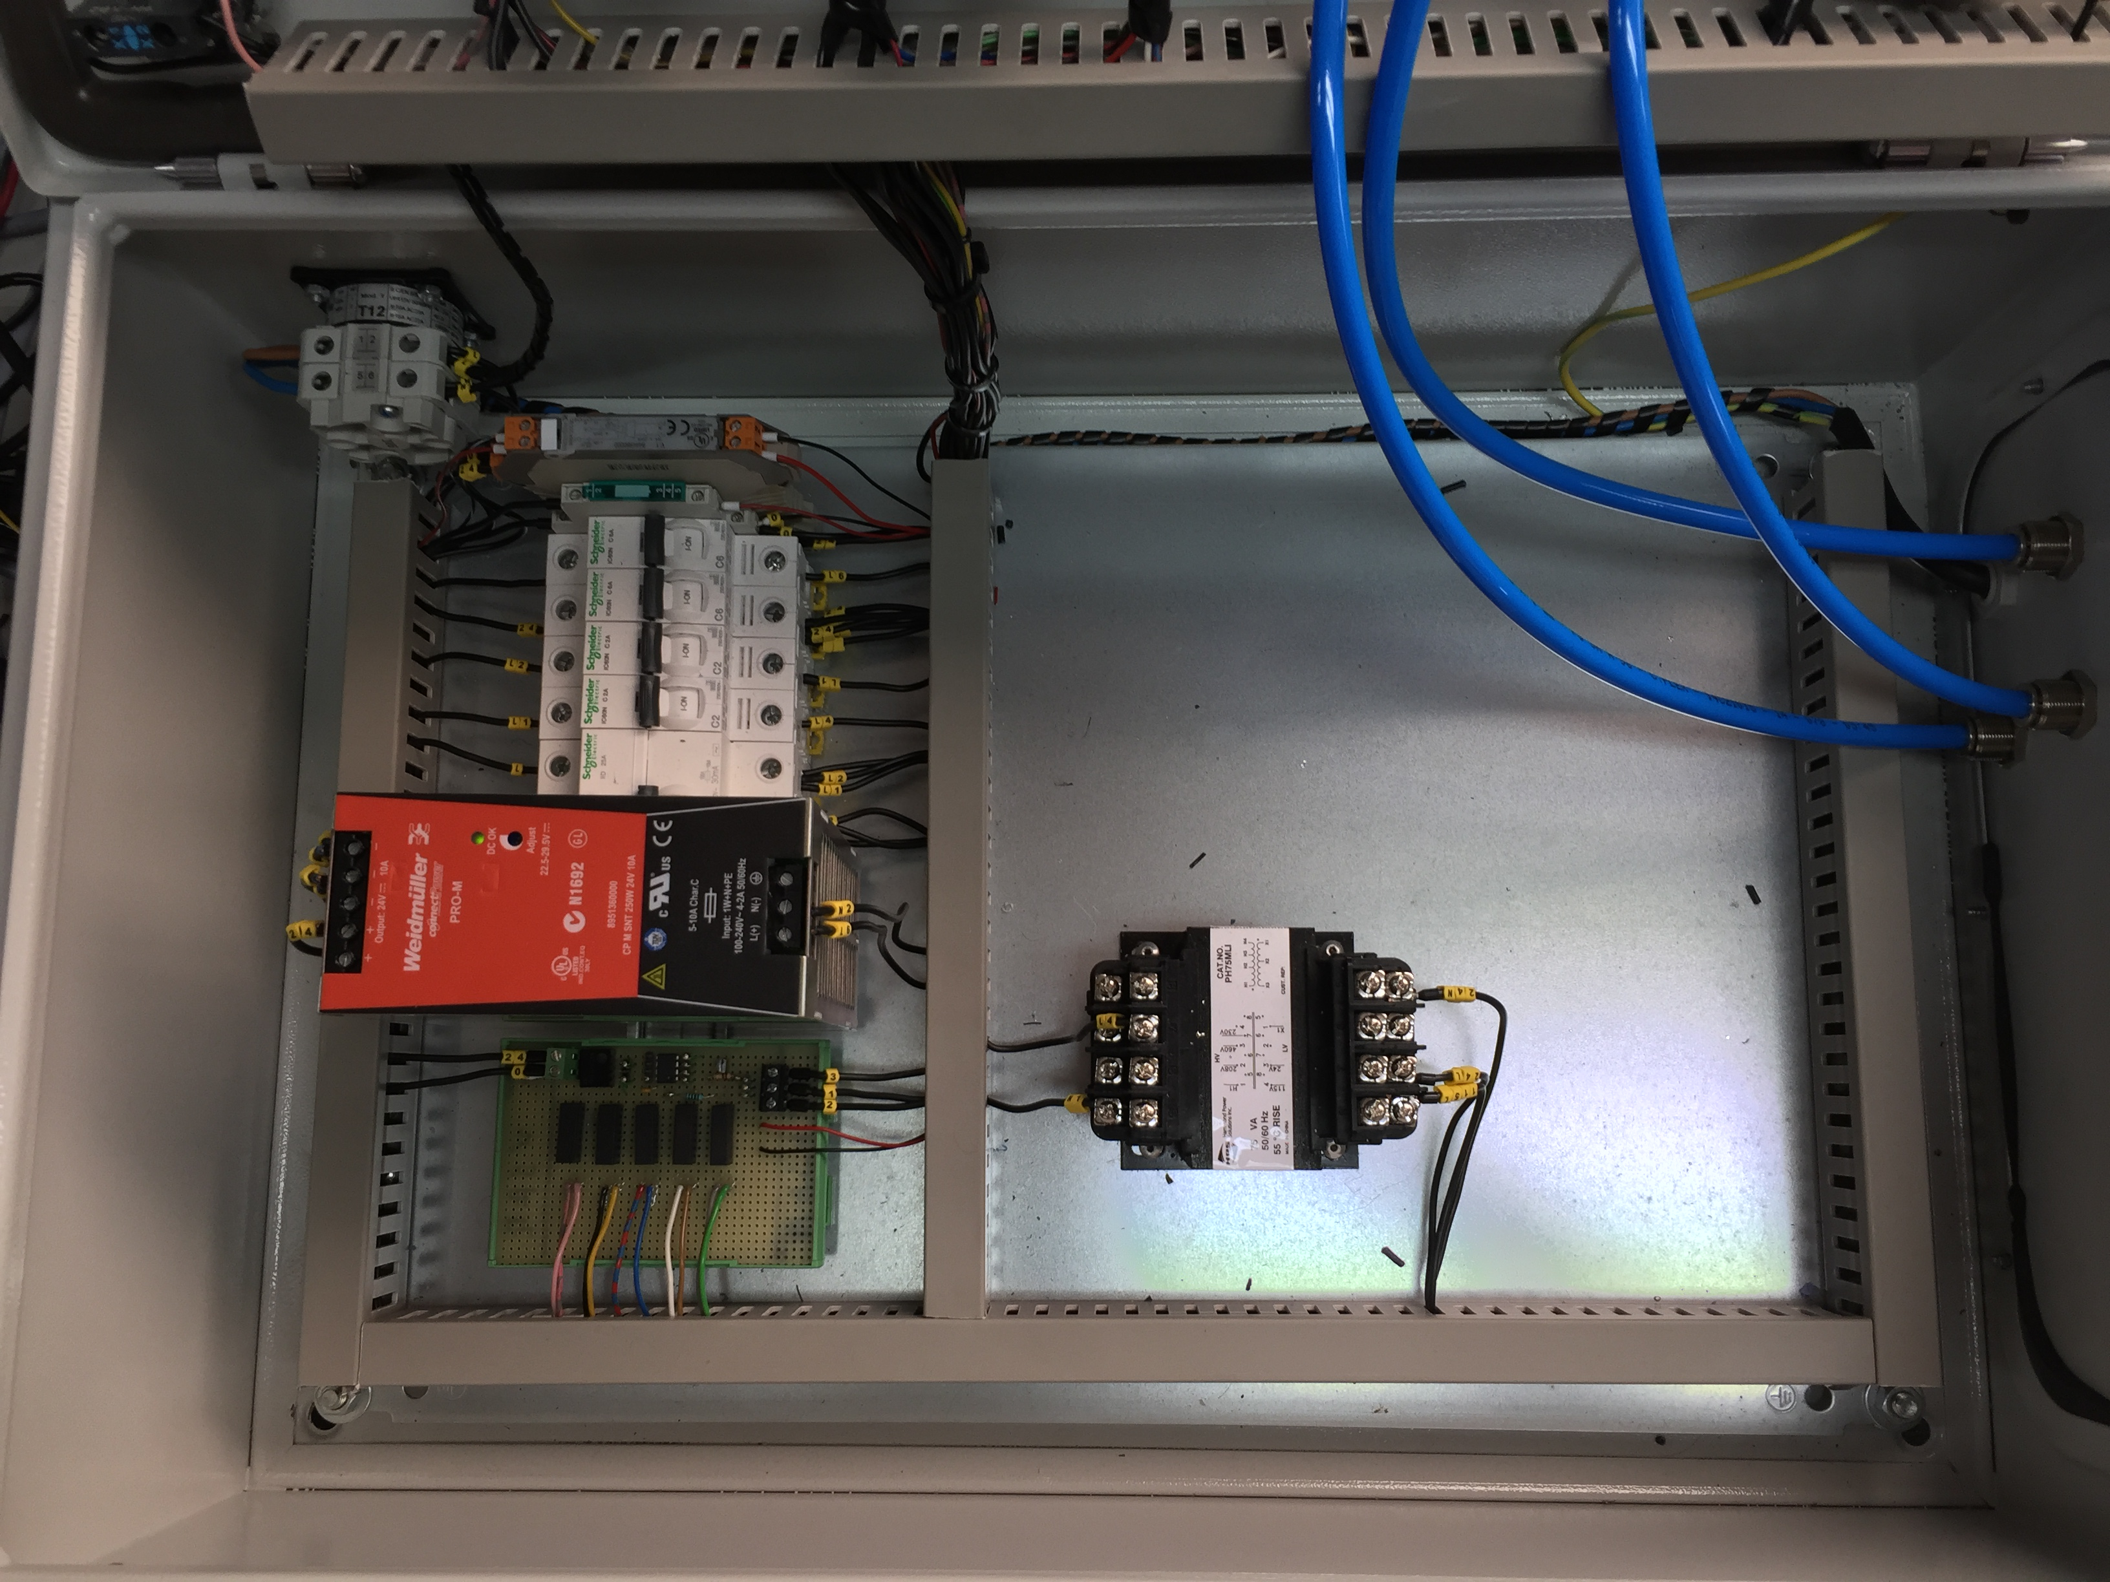
Figura 24 – Interior do armário elétrico com os vários componentes instalados

Para alimentar os LCDs é utilizada uma tensão de 5V, a qual foi obtida com a criação de uma placa que continha reguladores de tensão comutada que regulava os 24VDC da fonte de tensão para os 5V pretendidos.
Externamente, o armário contém dois pressóstatos que medem a pressão do ar que é regulada manualmente na porta do mesmo. Os sinais provenientes dos pressóstatos são lidos por dois conversores de intensidade que convertem a corrente dos sensores de pressão numa tensão DC isolada que seria lida pelo LCD. Encontram-se ainda instalados na porta do armário vários seletores ON/OFF iluminados para comandar individualmente cada uma das entradas e saídas.

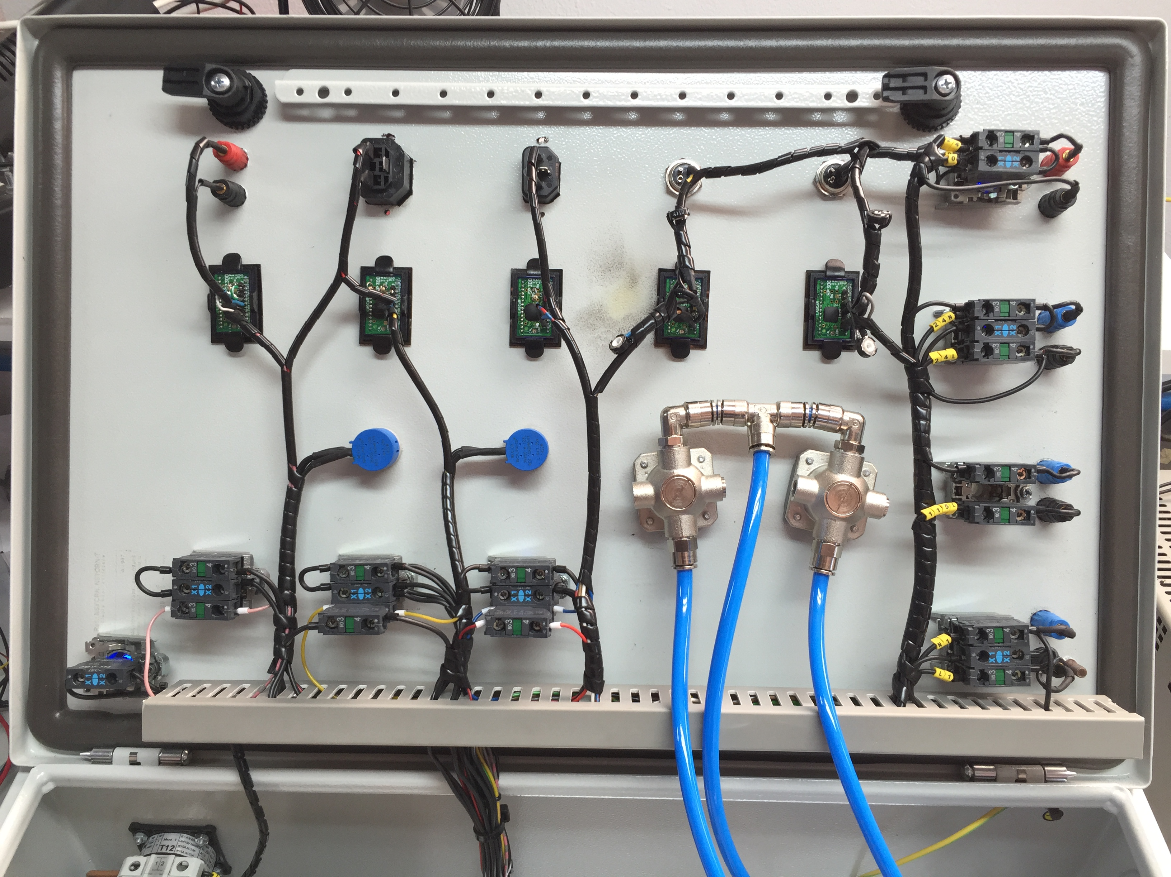
Figura 25 – Interior da porta do armário elétrico que contém todas as ligações entre LCDs, potenciómetros, seletores e válvulas de ajuste de pressão de ar

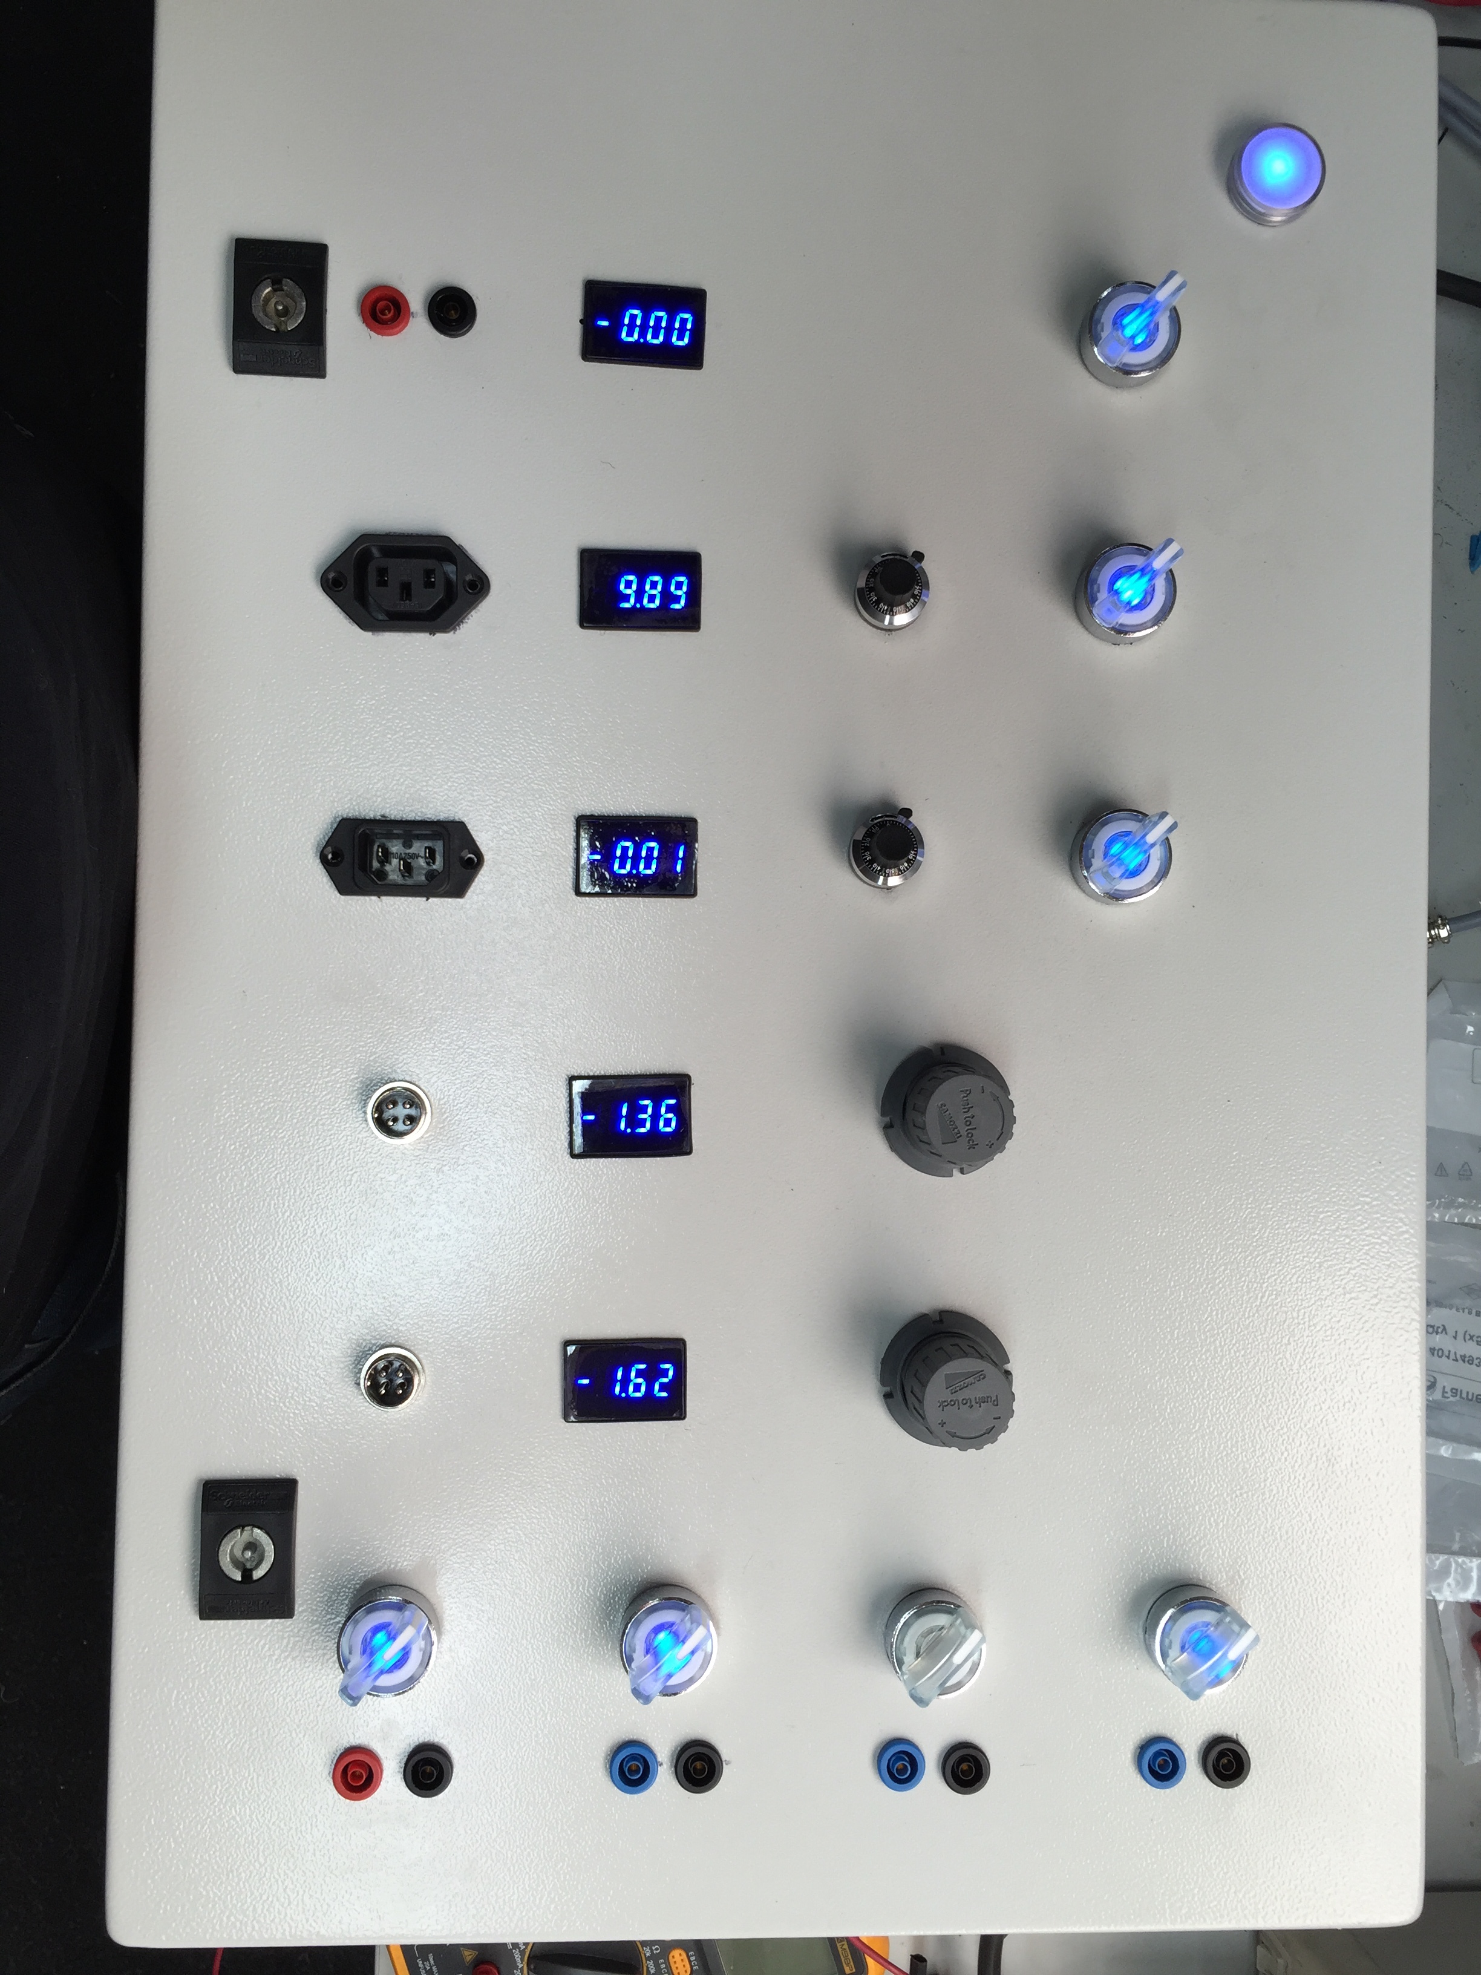
Figura 26 – Parte frontal do painel elétrico

Retrofiting

O retrofitting de uma máquina CNC consiste na remodelação da máquina, podendo envolver a simples substituição de um motor ou chegar mesmo à substituição de todos os componentes elétricos, eletrónicos, pneumáticos e hidráulicos.
Num dos retrofittings que fiz foi necessário substituir os motores dos eixos Z e Y de uma retificadora, assim como toda a parte de comando e controlo, nomeadamente o autómato (PLC). Isto implicou a substituição de praticamente todos os componentes do armário elétrico e do painel de controlo.
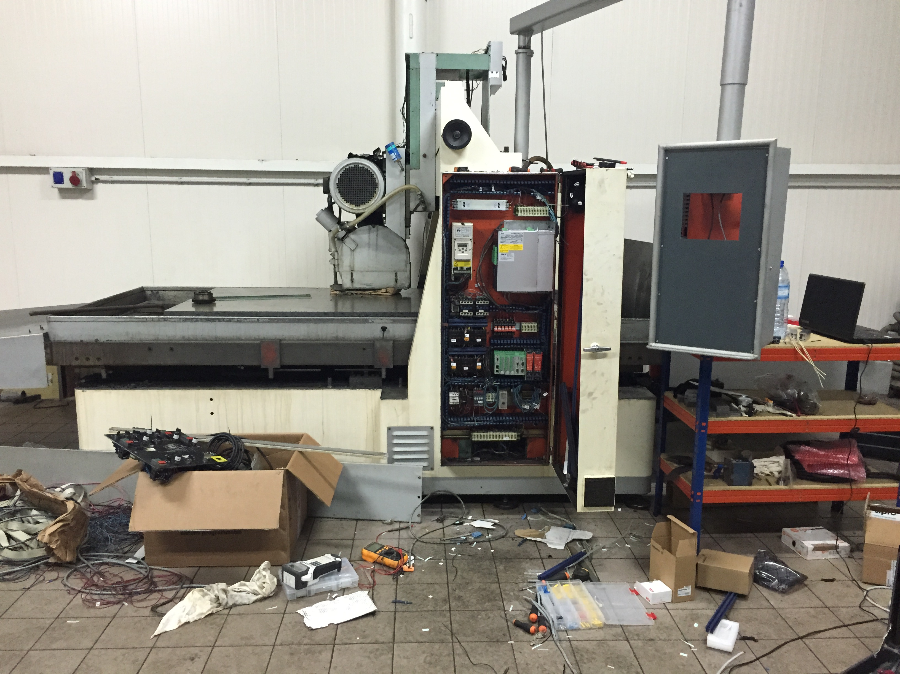
Figura 27 – Retificadora em processo de retrofitting

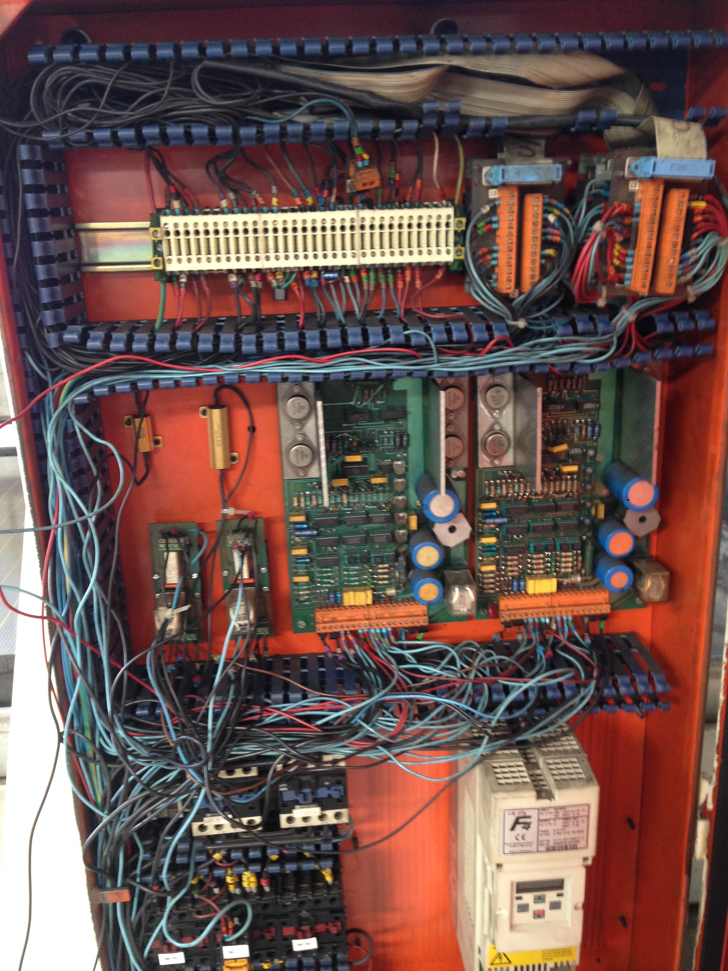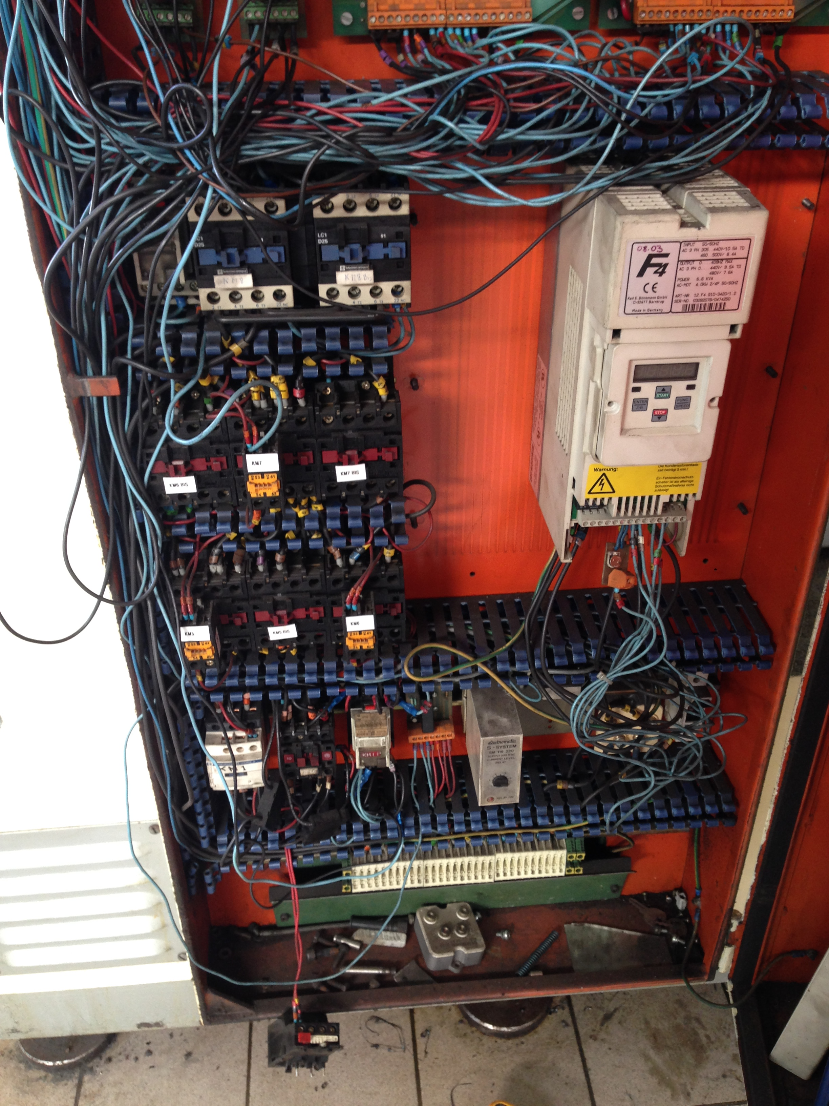
Figura 28 – Aspeto inicial do armário elétrico da retificadora

Na figura anterior pode-se ver o aspeto inicial do armário elétrico da máquina. Nota-se que com o passar dos anos o descuido foi enorme na manutenção das ligações elétricas aquando de eventuais reparações o que levou ao emaranhado de condutores que se pode ver.
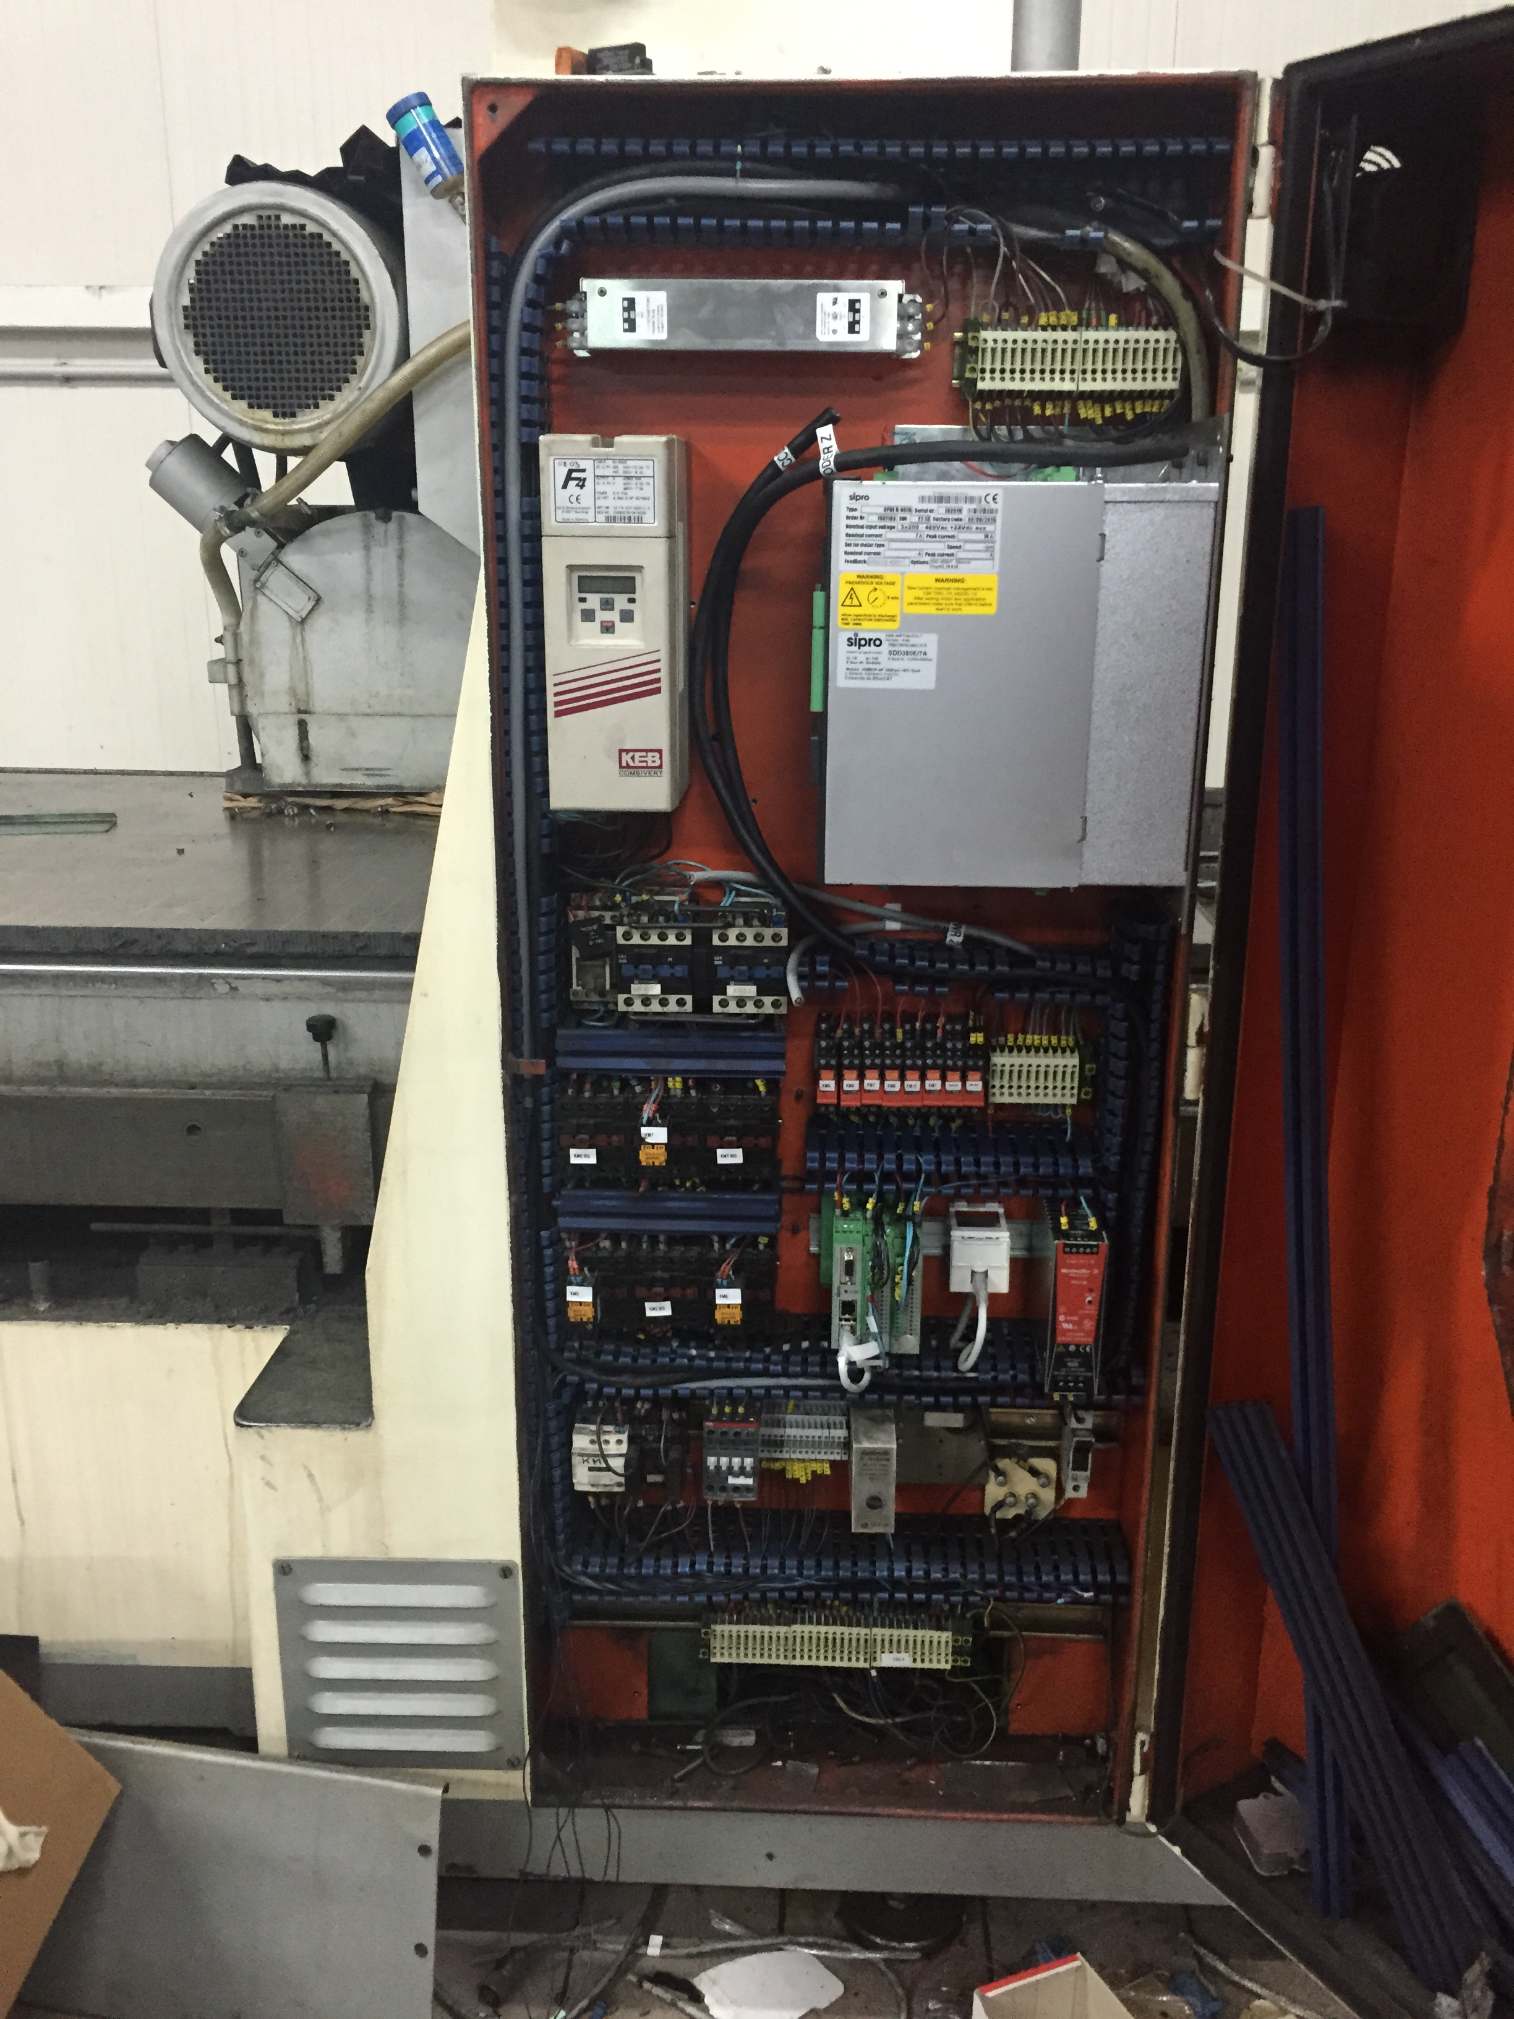
Figura 29 – Armário elétrico quase concluído depois de uma intervenção de retrofitting

Foram também substituídos os reguladores dos motores. Todos os sinais de entrada e saída, ou seja, dos sensores e atuadores da máquina, foram redistribuídos no armário. Os contatores instalados na máquina eram comandados por uma tensão de 110VAC mas as saídas do novo PLC utilizam tensão 24VDC, pelo que foi necessário adicionar relés com bobina de 24VDC para fazer a interface entre o PLC novo e os contatores já existentes.

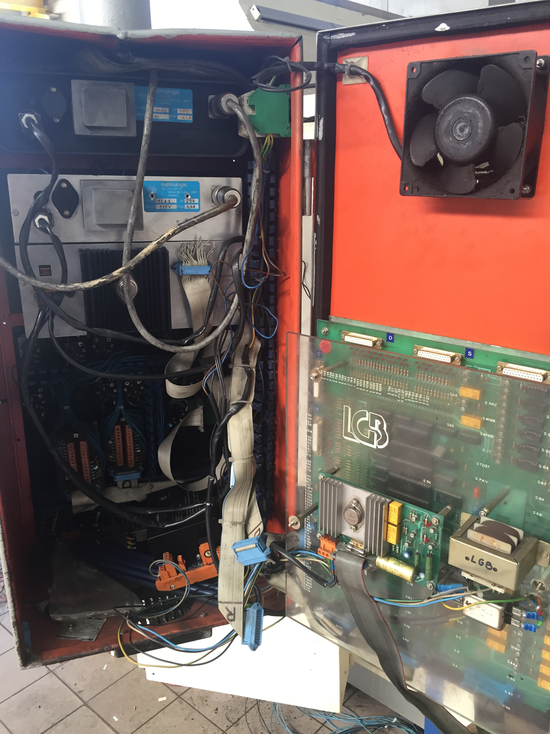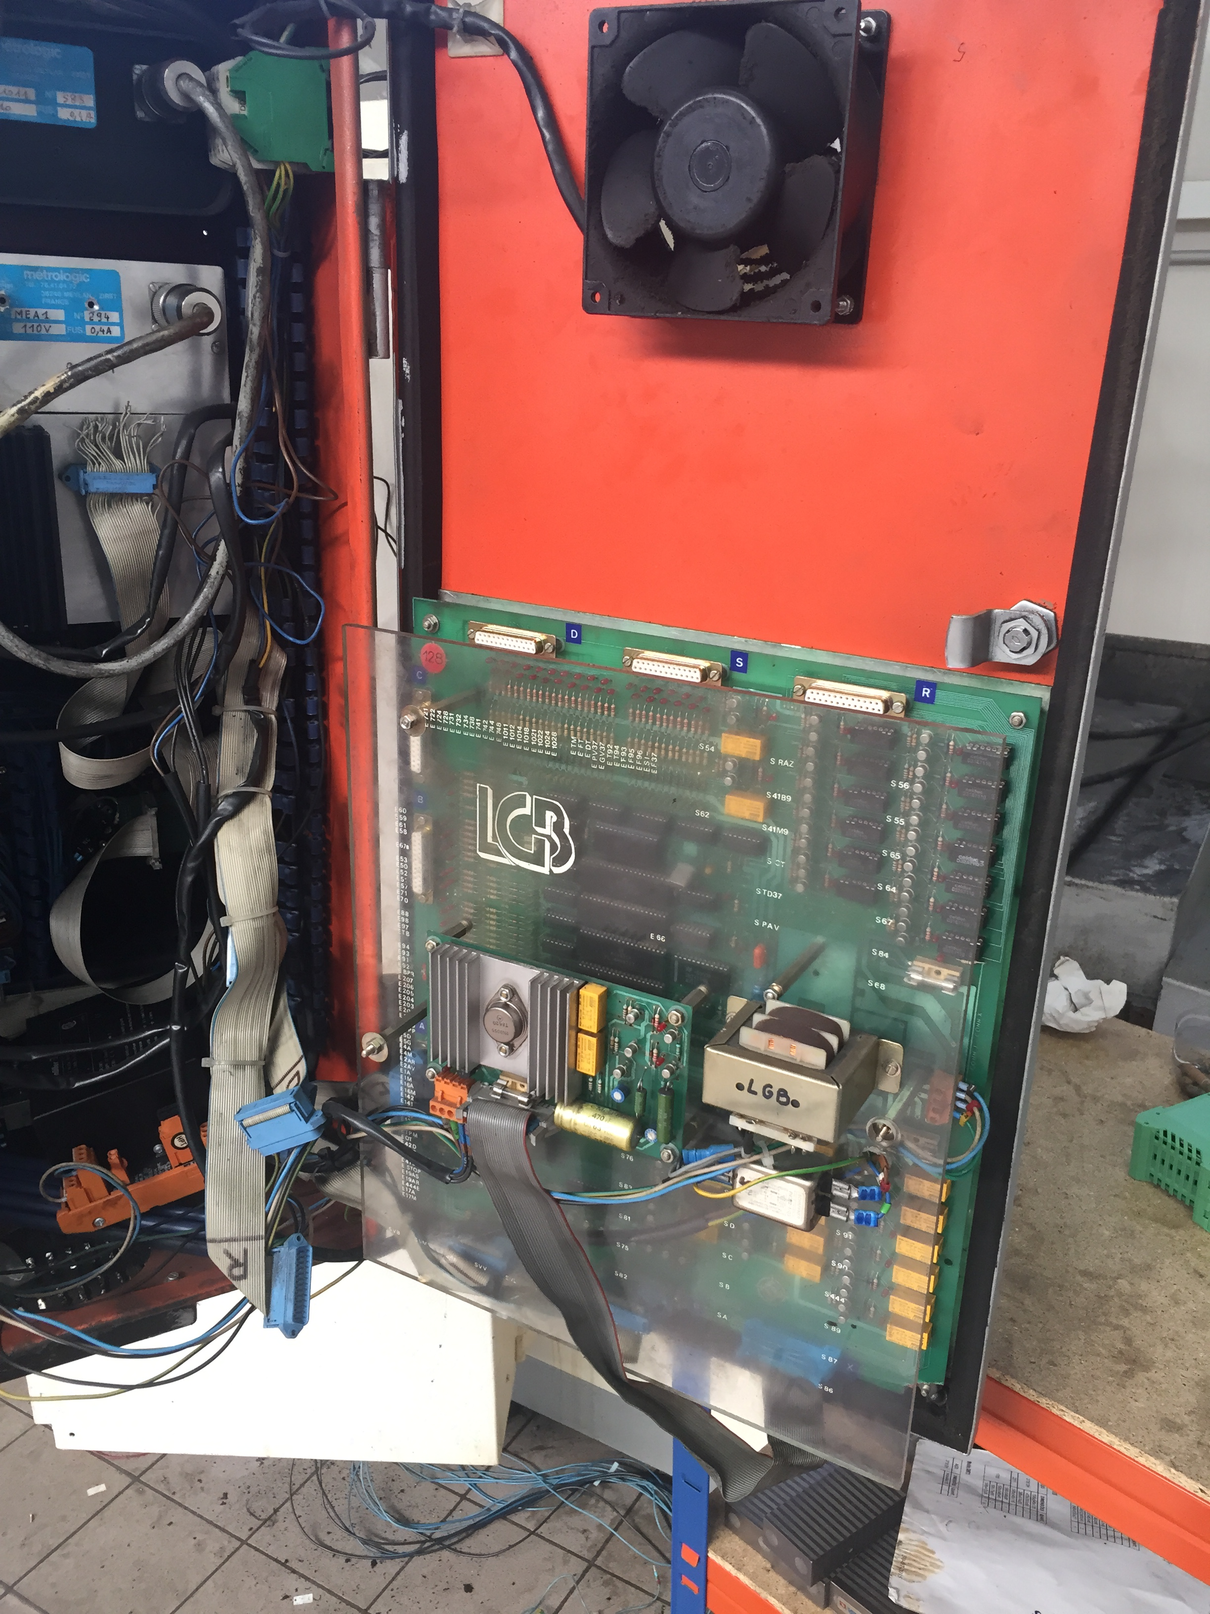
Figura 30 – Interior do painel de controlo onde ainda se pode ver o antigo PLC

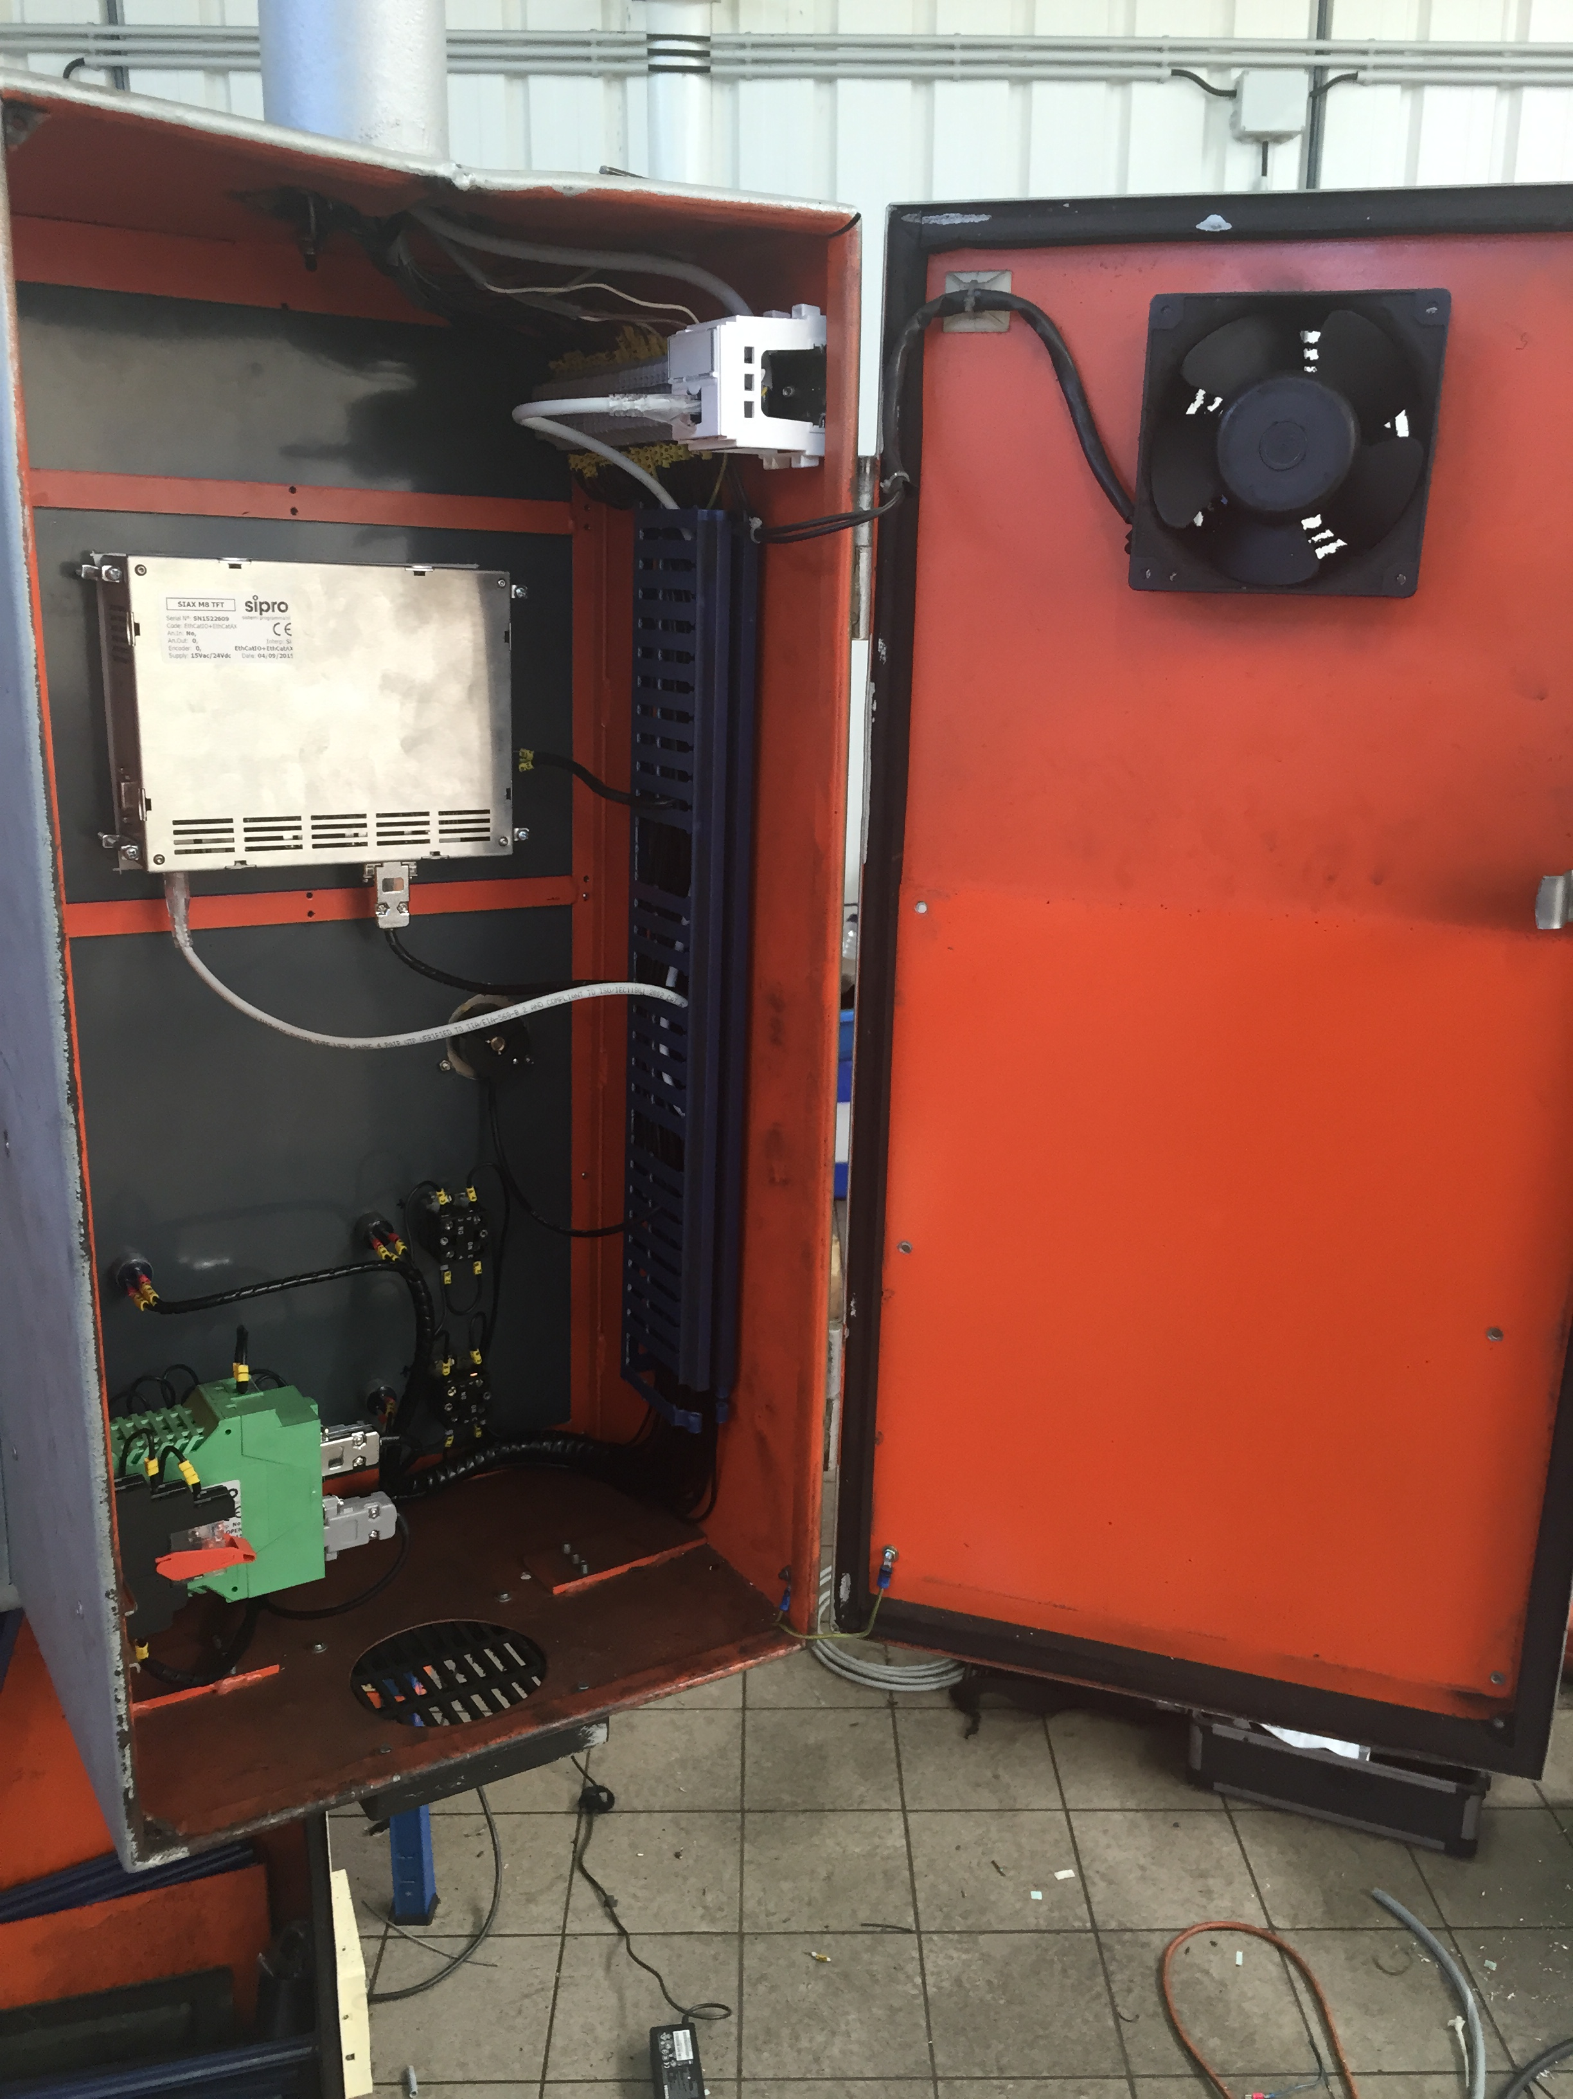
Figura 31 – Interior do painel frontal depois da intervenção de retrofitting
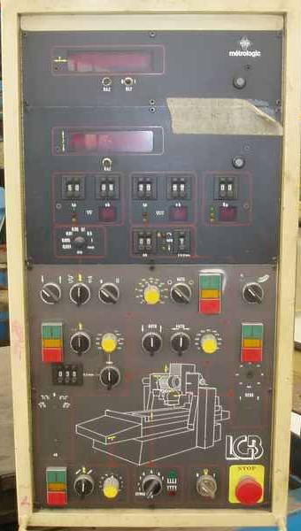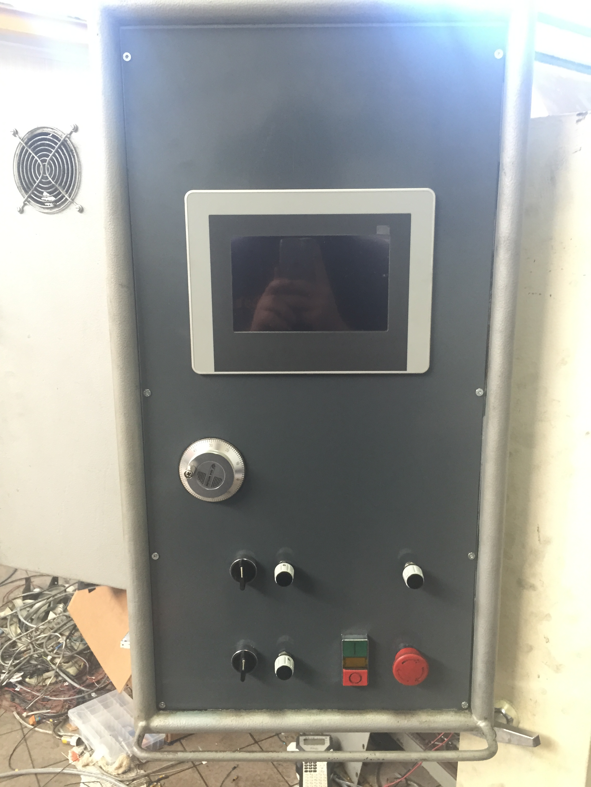
Figura 32 – Antes e depois do painel frontal

O painel de controlo era composto anteriormente por vários selectores, switchs, e potenciómetros que controlavam a máquina de forma analógica. Neste retrofiting foi adicionado um LCD de toque que substitui por completo todos esses componentes, simplificando assim a utilização da máquina e eliminando possíveis pontos de avarias. Este LCD é complementado por apenas alguns seletores de controlo dos eixos e uma betoneira de paragem de emergência.

Parte administrativa

Ao longo do estágio foram-me atribuídas cada vez mais funções dentro da empresa. Muitas delas envolviam preparar orçamentos de material para venda, gestão de stock dos componentes electrónicos, encomendas de material, etc.

Conclusão

Este estágio abriu-me as portas a um mundo completamente desconhecido. O conhecimento adquirido no decorrer do estágio foi enorme e permitiu-me evoluir tanto a nível profissional como pessoal.
A área tecnológica das máquinas CNC está em constante evolução o que me permitirá continuar a aprender sempre coisas novas, nunca tornando enfadonho o trabalho que me espera.
Apesar de todo o conhecimento adquirido ao longo do estágio não me foi possível transcrever tudo o que gostaria neste relatório, tornando o próprio não mais do que uma breve explicação da experiência que foi trabalhar na Besat num curto espaço de tempo.
Com muito orgulho consegui adquirir uma posição permanente nos quadros da empresa e espero que a confiança depositada em mim seja renovada ano após ano.

Bibliografia

[1] | K. Tavernier, “Open Letter on Standard Gerber,” Ucamco.
[2] | Shelton State Community College, “Computerized Numerical Control,” Shelton State Community College, [Online]. Available: http://www.sheltonstate.edu/instruction/industrial_manufacturing_technologies/computerized_numerical_control.aspx. [Acedido em 10 Novembro 2015].
[3] | W. Pease, “An automatic machine tool,” Scientific American 187, pp. 101-115, 1952.

